广东省2026年普通高校招生体育类专业省统考科目和要求
整理归属 广东省教育考试院
发布日期 2025-10-27
来源 广东省教育考试院
栏目 普通高考
存档日期 2026-10-27
原文链接 https://eea.gd.gov.cn/ptgk/content/post_4789588.html
同文来源 https://eea.gd.gov.cn/news/content/post_4789743.html

原图分页 1/58
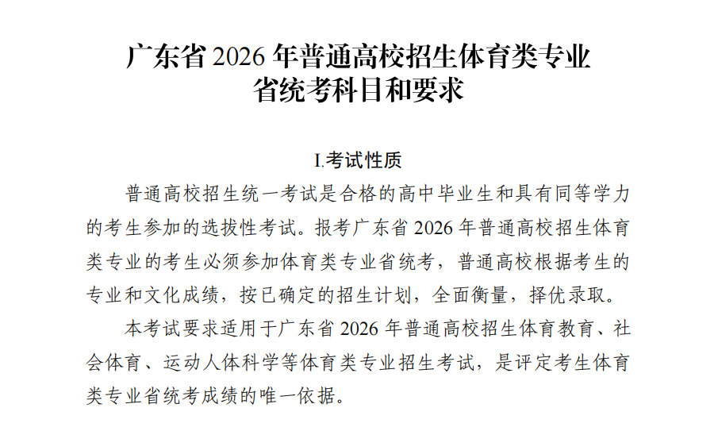
原图分页 2/58
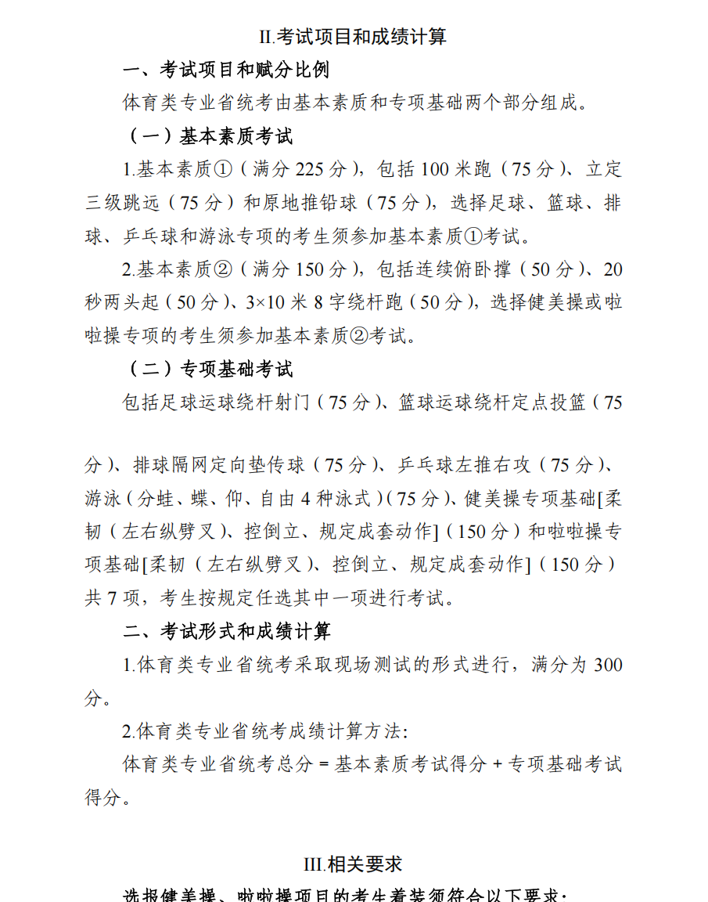
原图分页 3/58
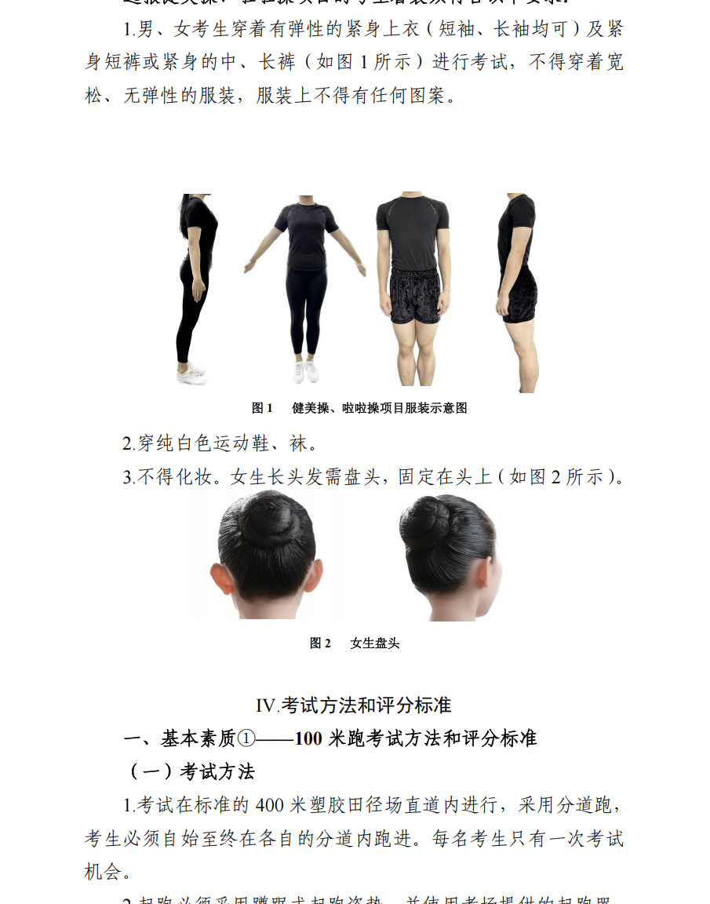
原图分页 4/58
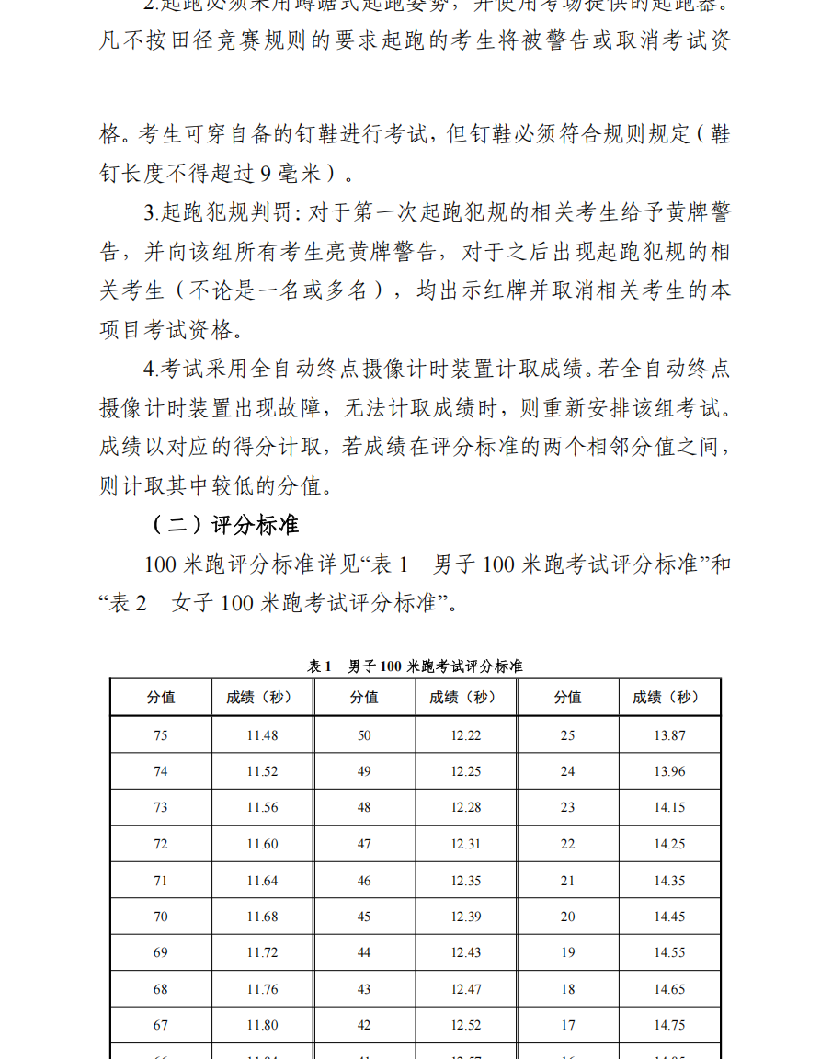
原图分页 5/58
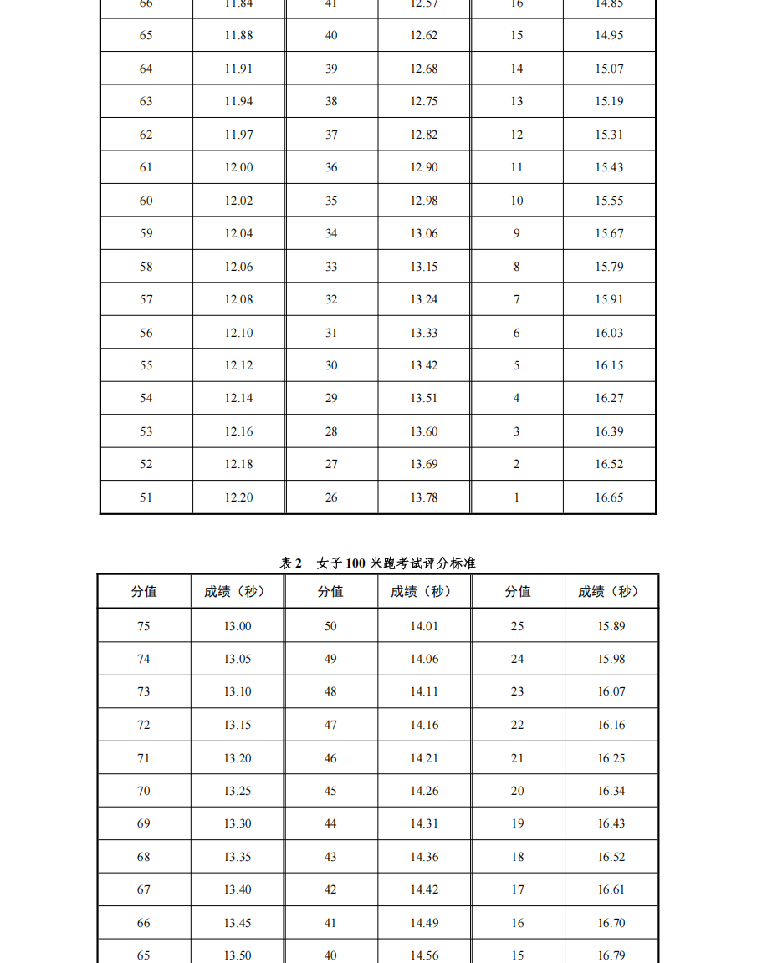
原图分页 6/58
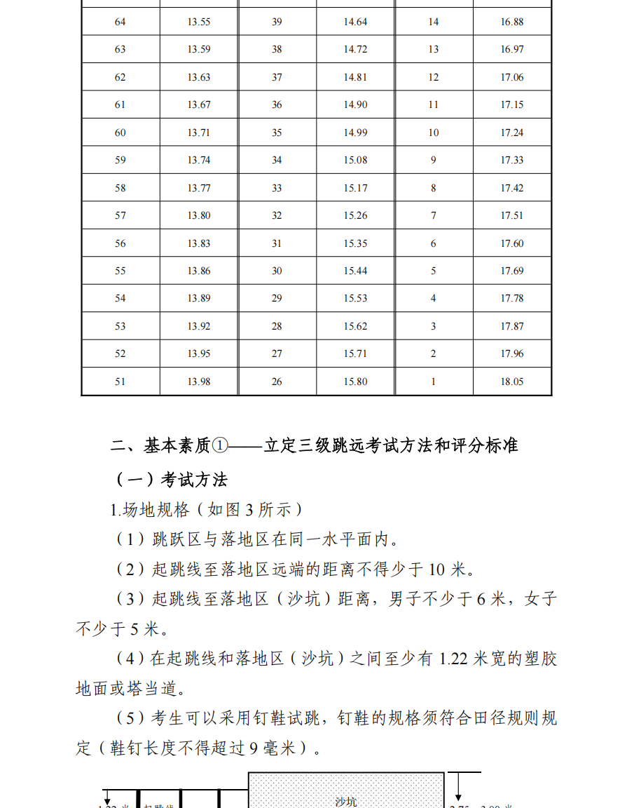
原图分页 7/58
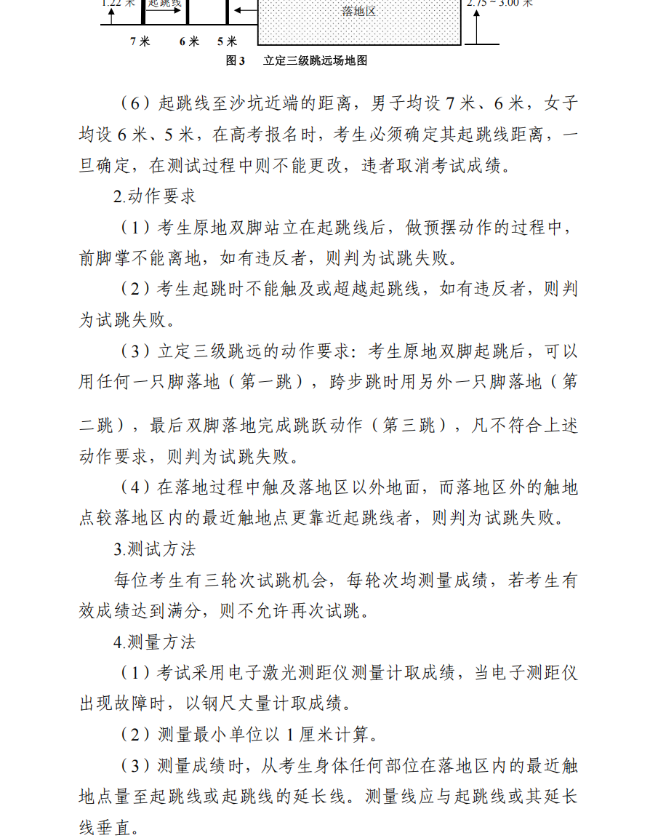
原图分页 8/58
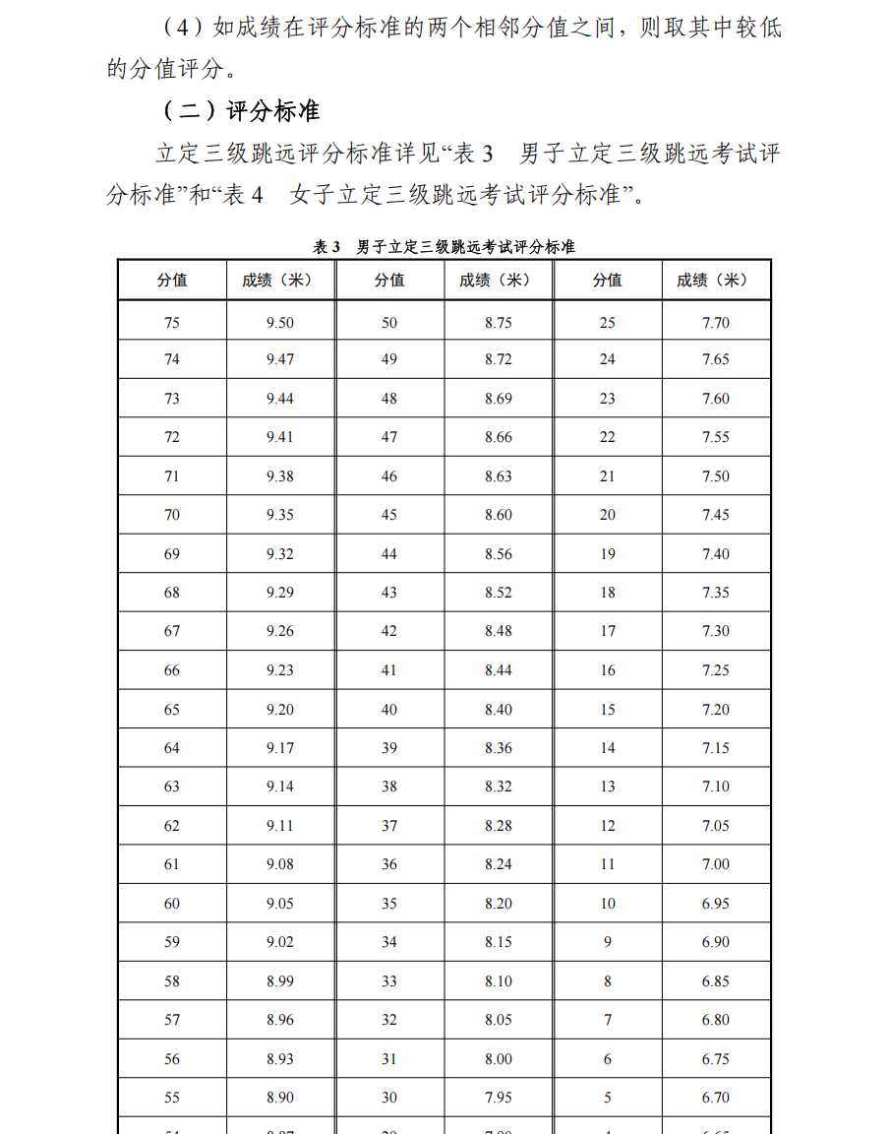
原图分页 9/58
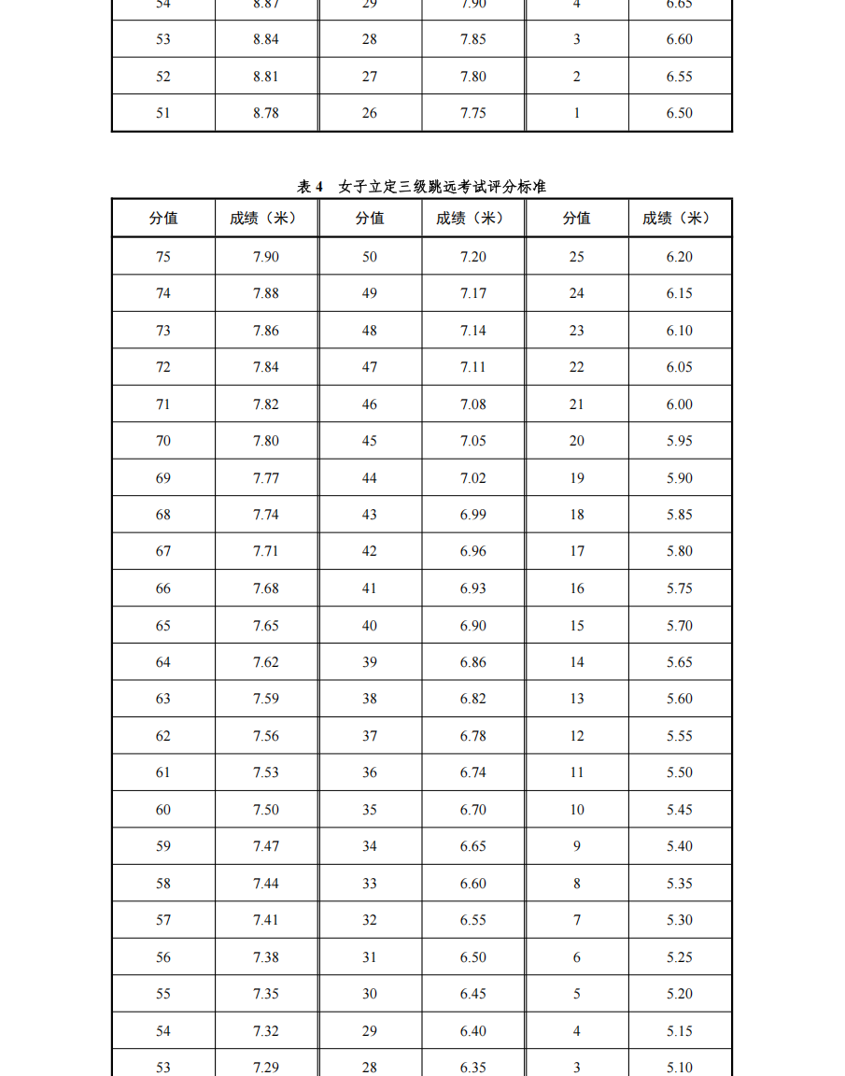
原图分页 10/58
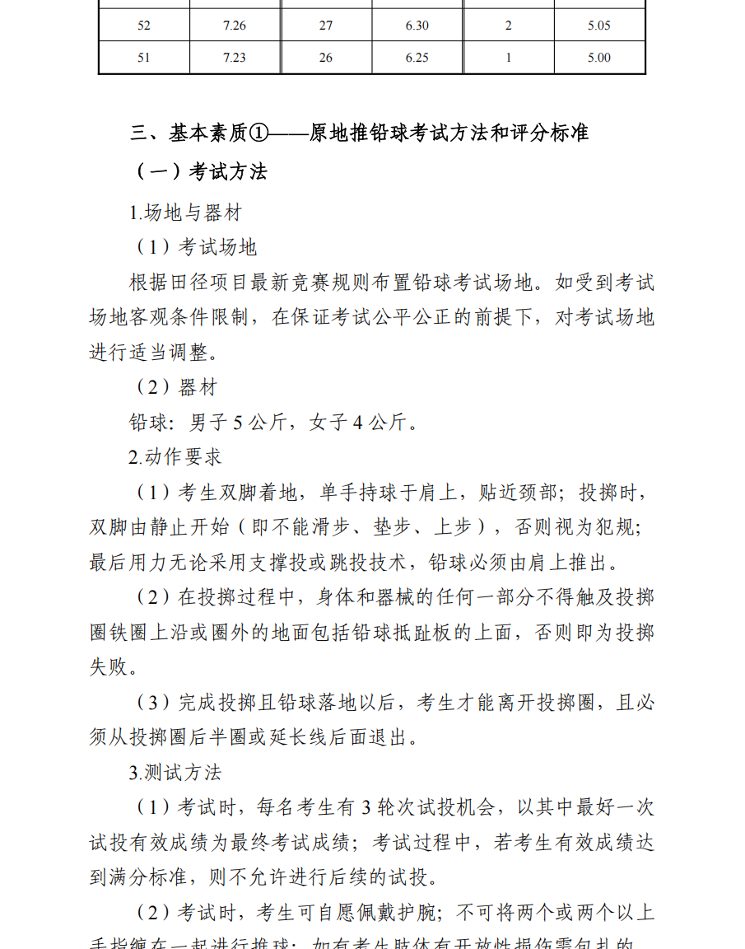
原图分页 11/58
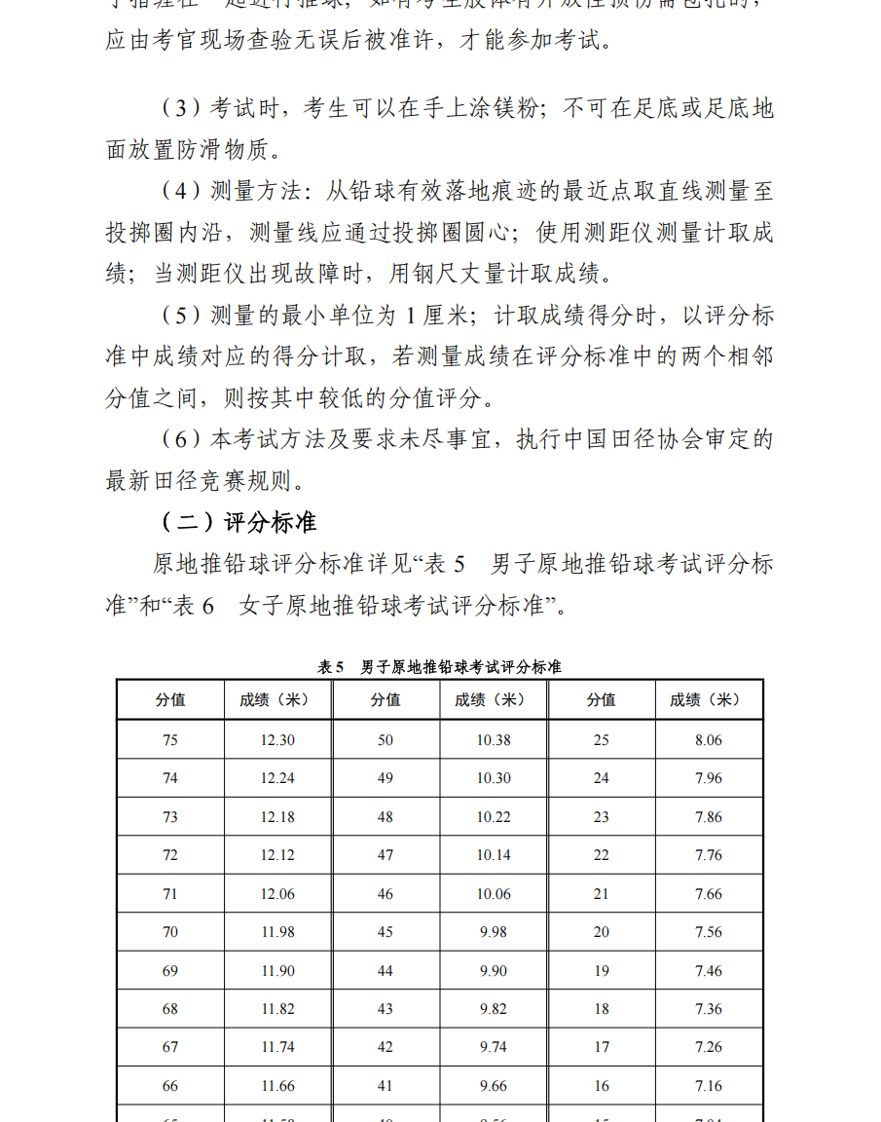
原图分页 12/58
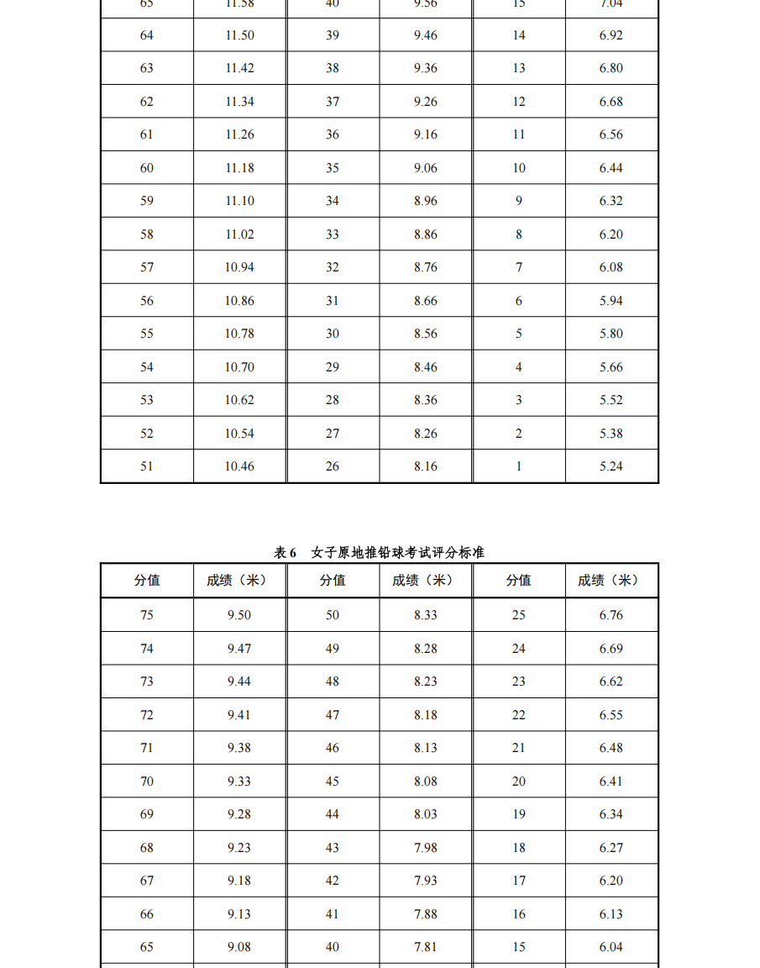
原图分页 13/58
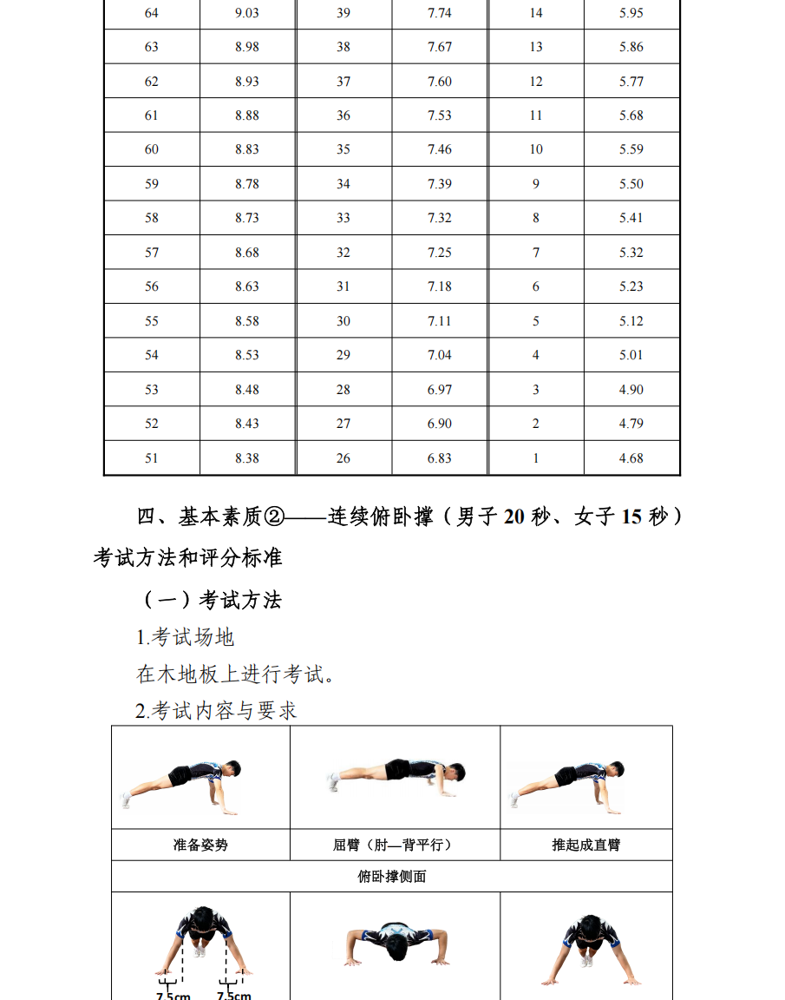
原图分页 14/58
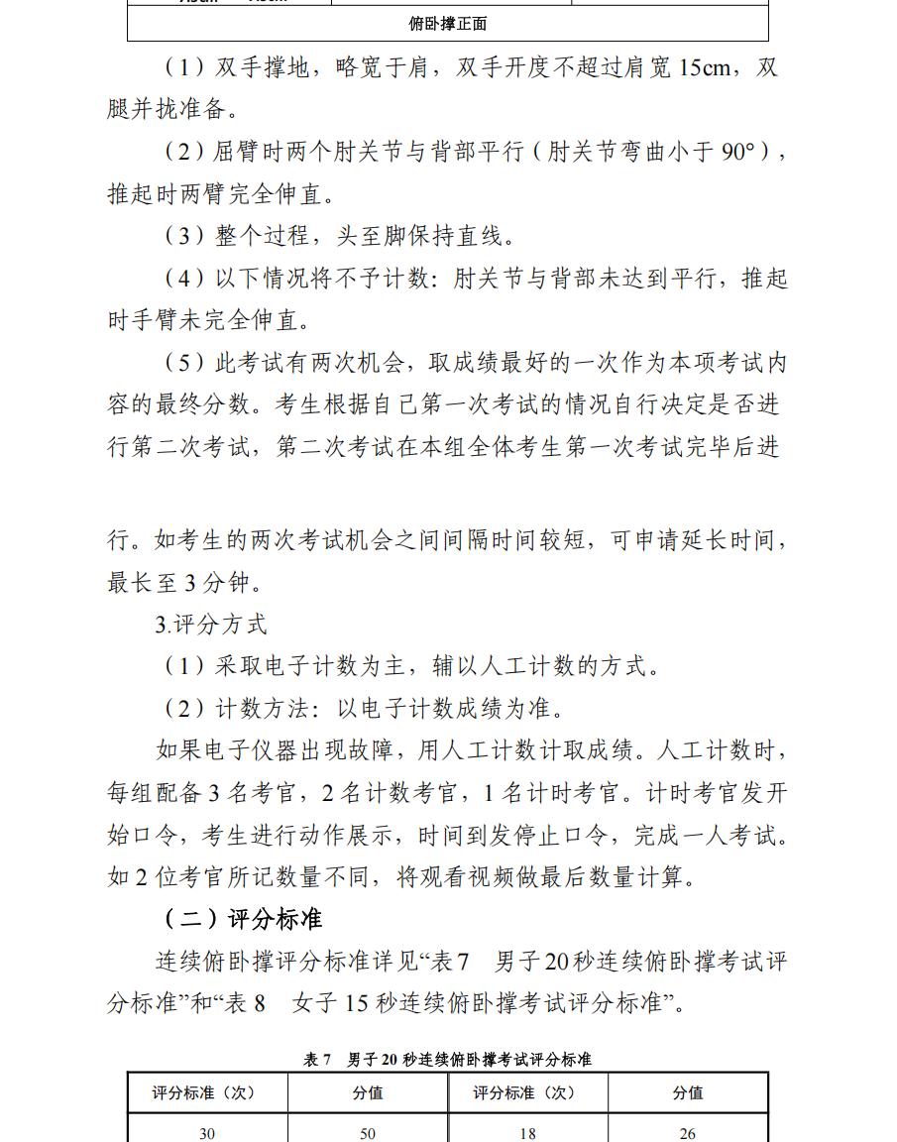
原图分页 15/58
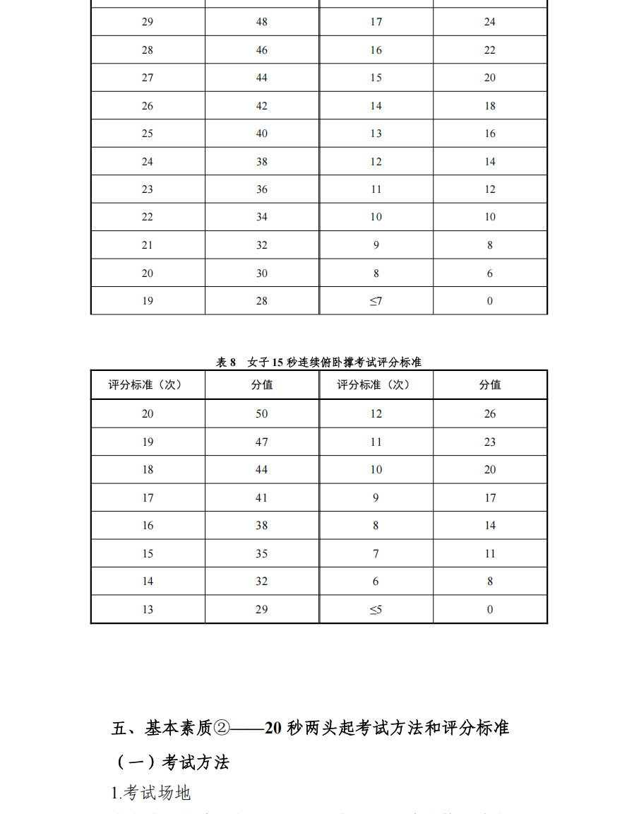
原图分页 16/58
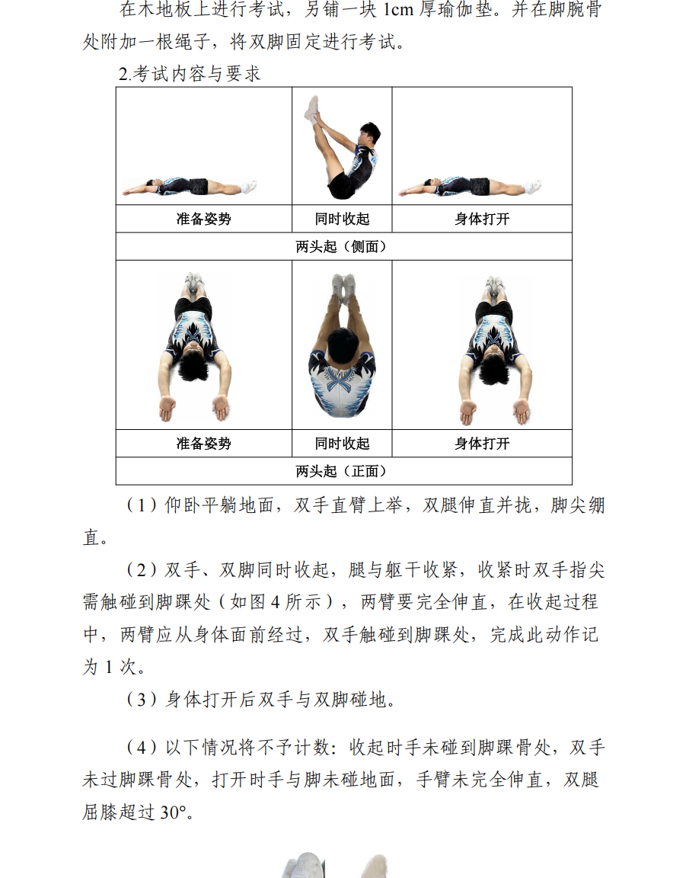
原图分页 17/58
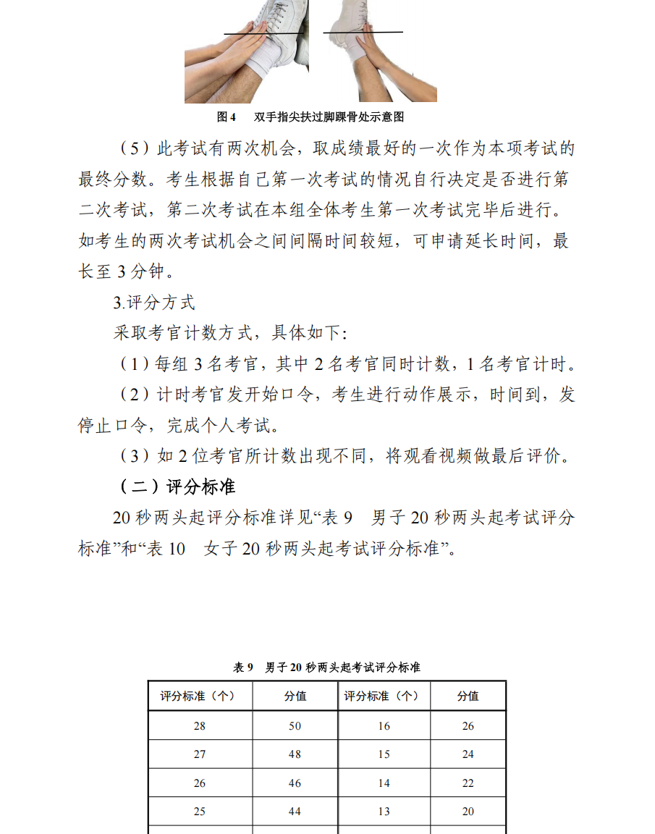
原图分页 18/58
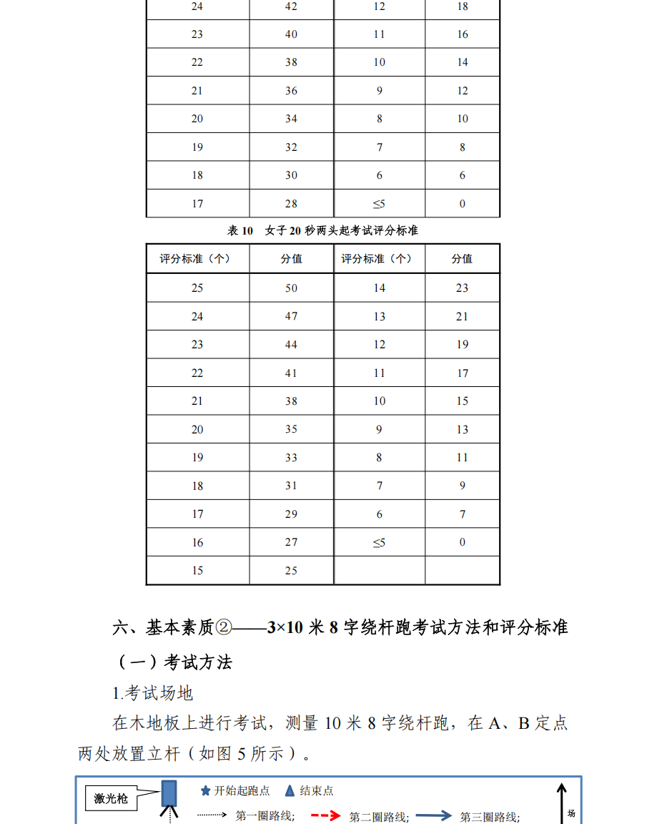
原图分页 19/58
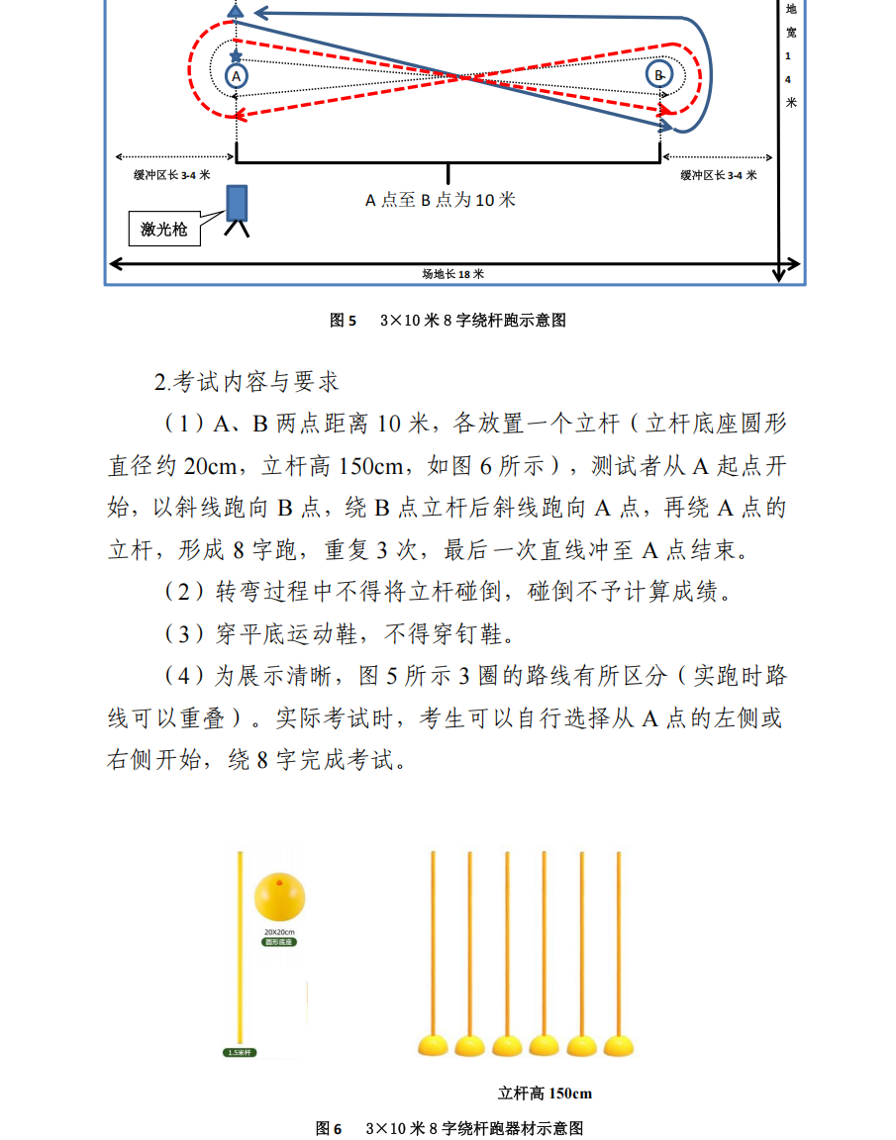
原图分页 20/58
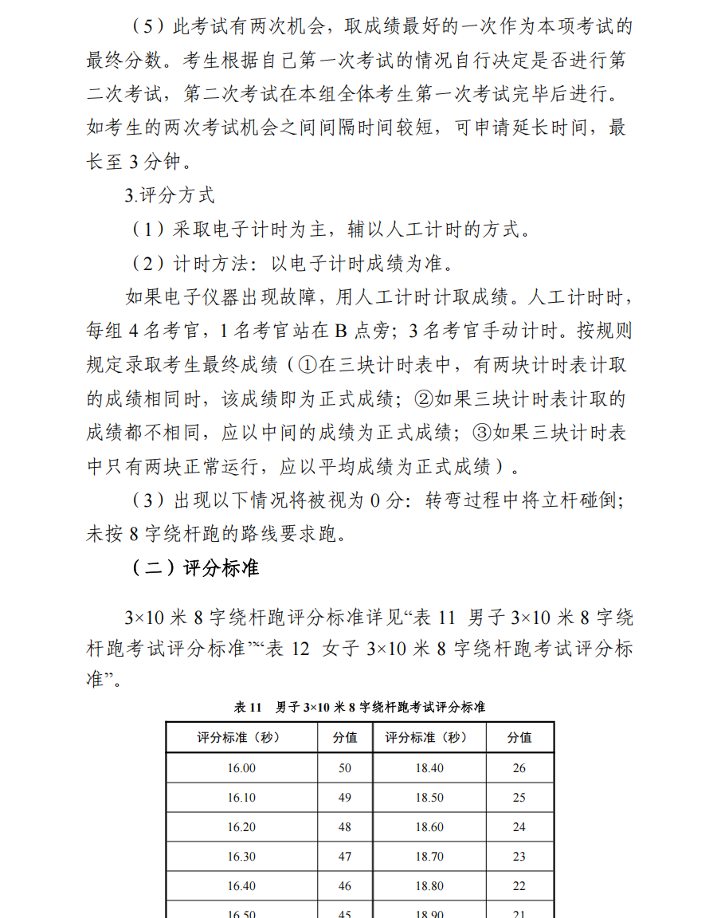
原图分页 21/58
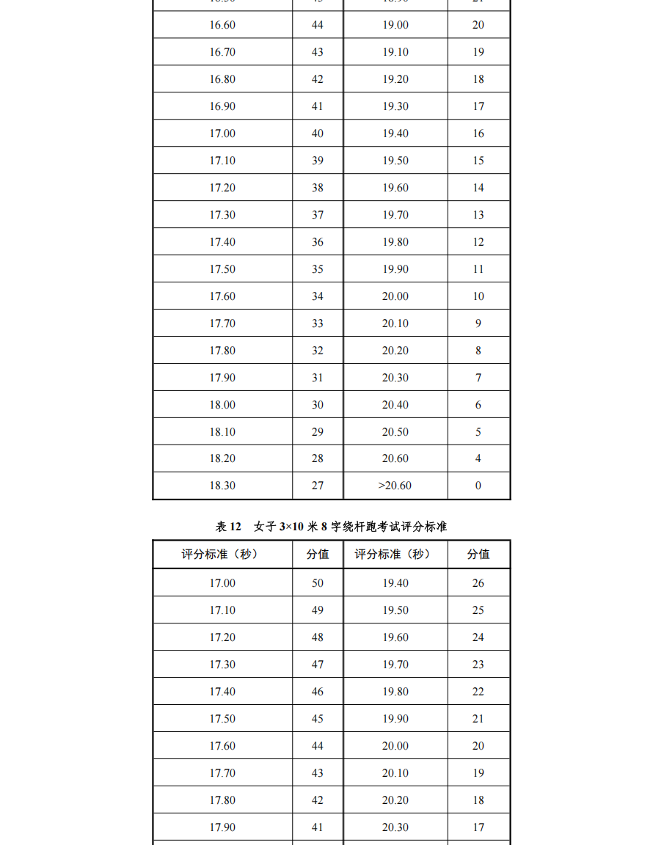
原图分页 22/58
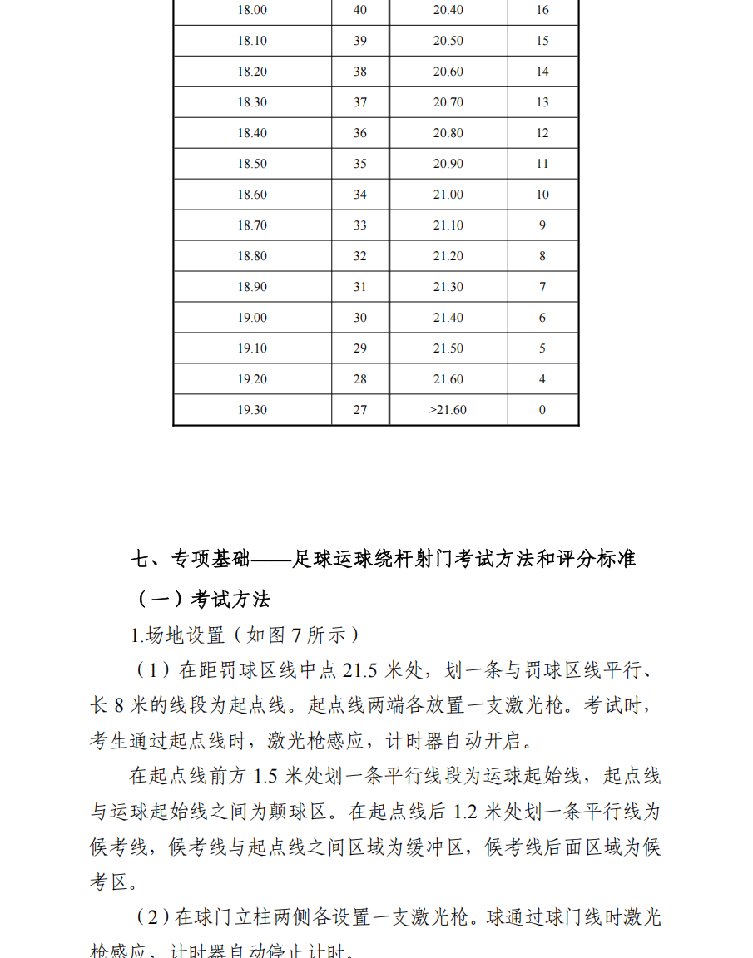
原图分页 23/58
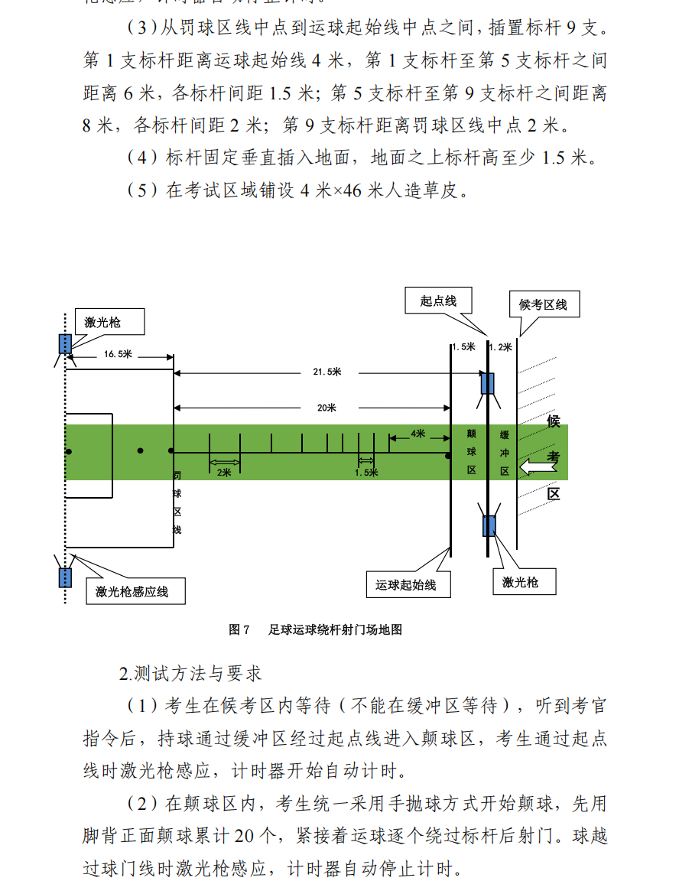
原图分页 24/58
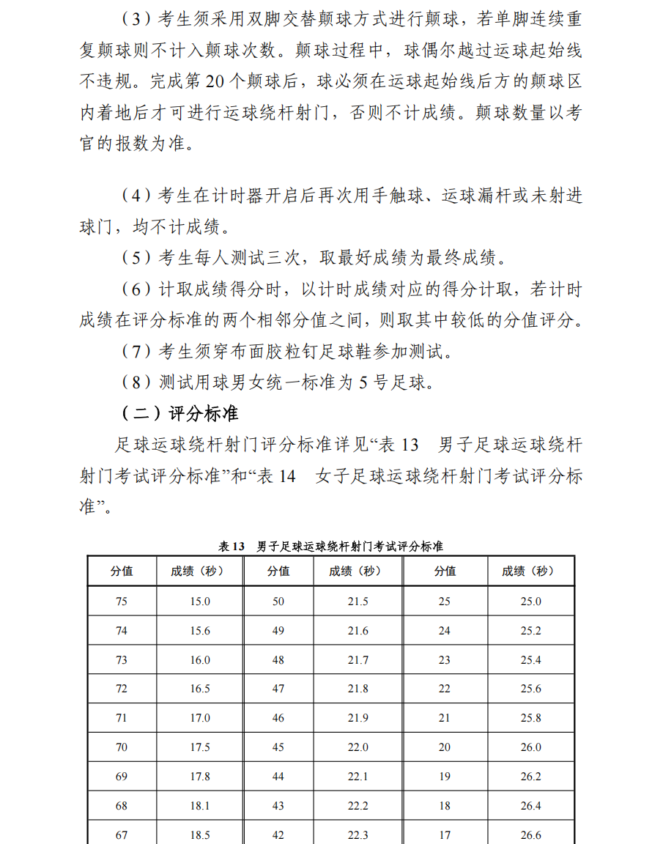
原图分页 25/58
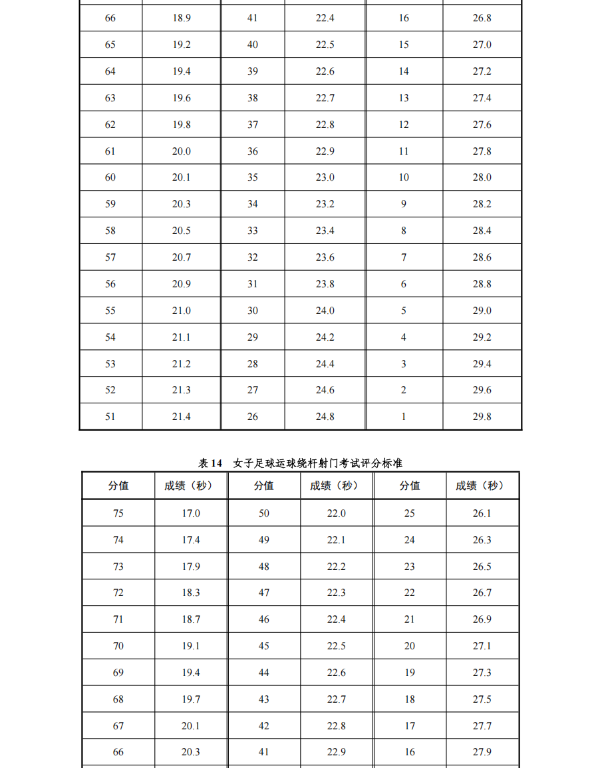
原图分页 26/58
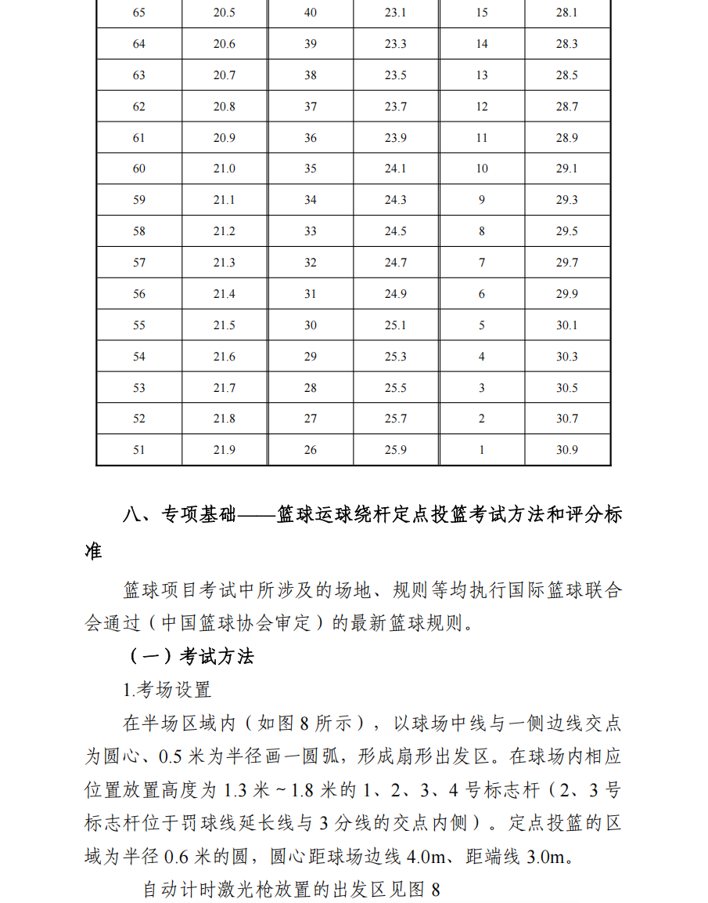
原图分页 27/58
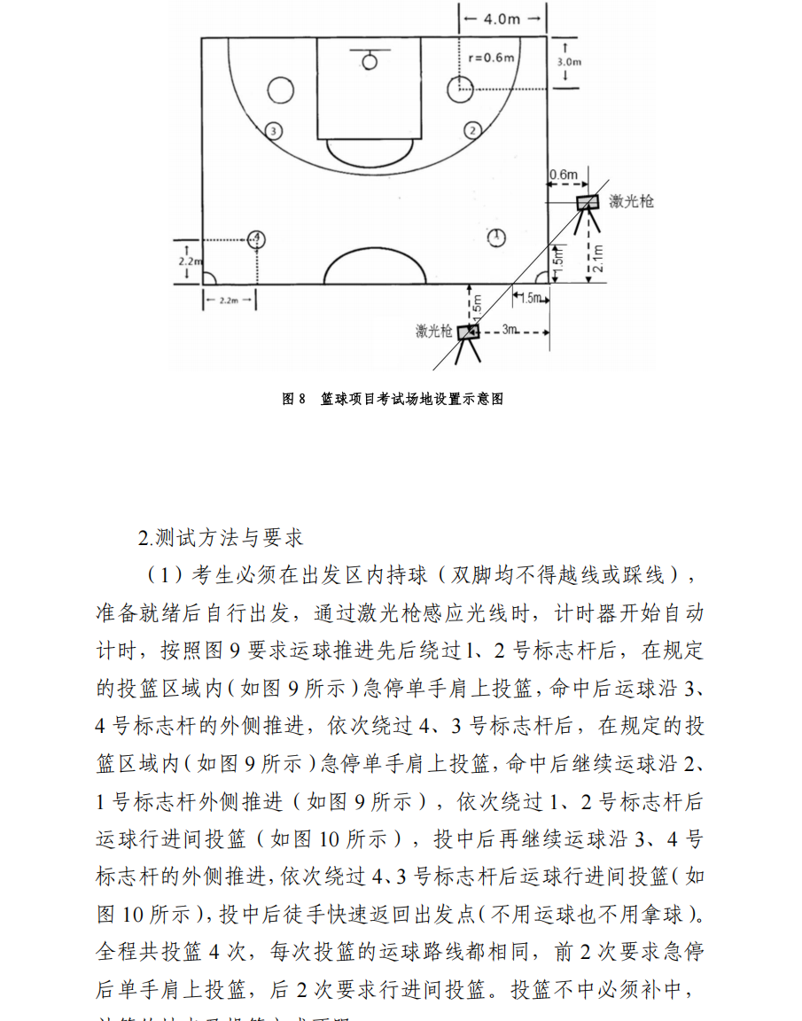
原图分页 28/58
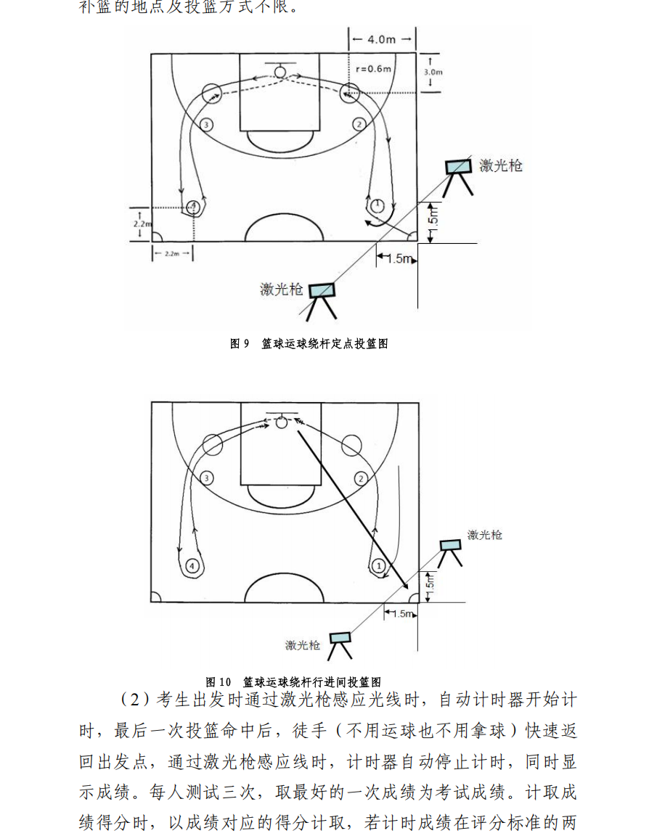
原图分页 29/58
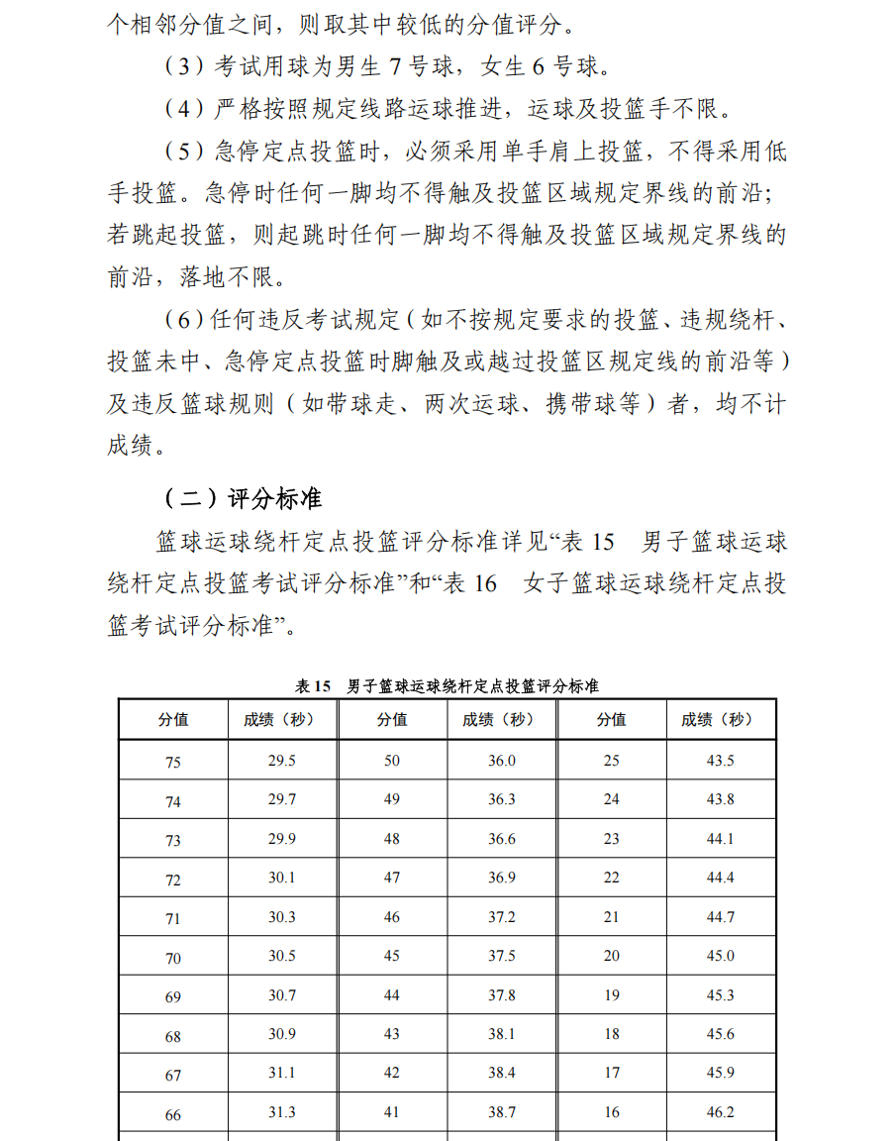
原图分页 30/58
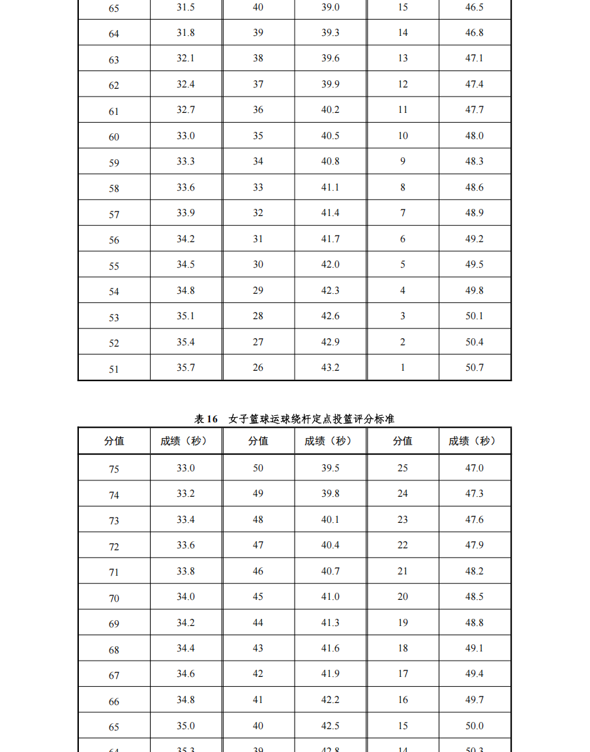
原图分页 31/58
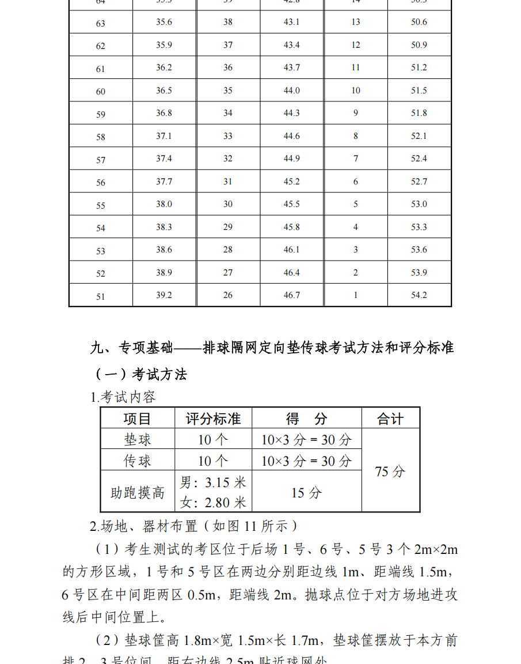
原图分页 32/58
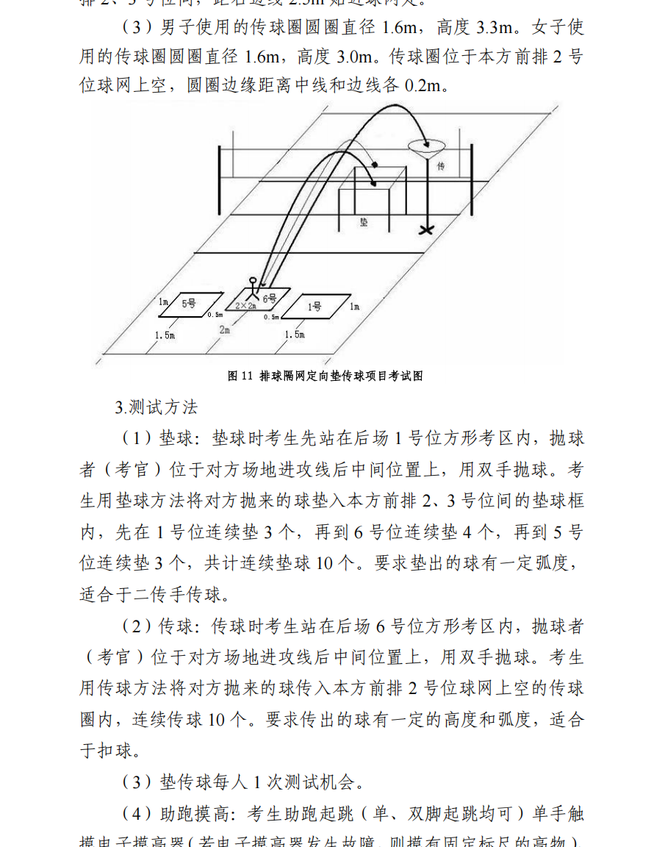
原图分页 33/58
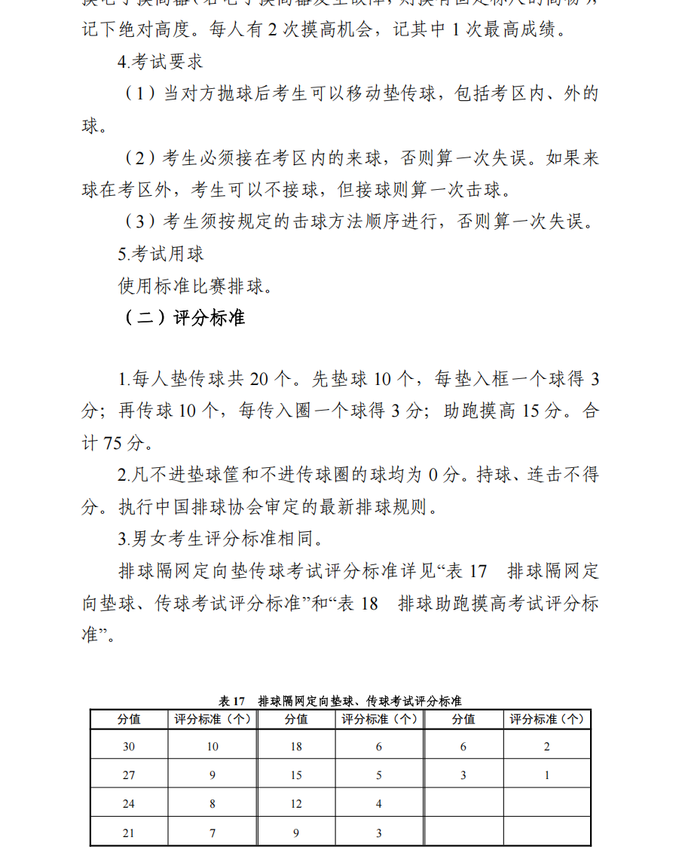
原图分页 34/58
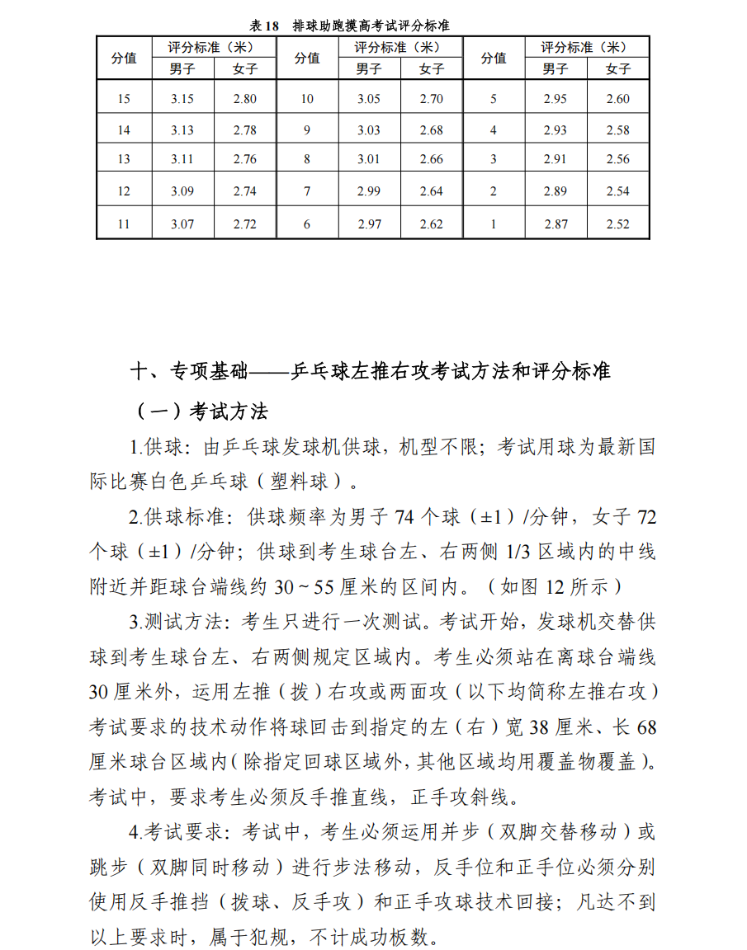
原图分页 35/58
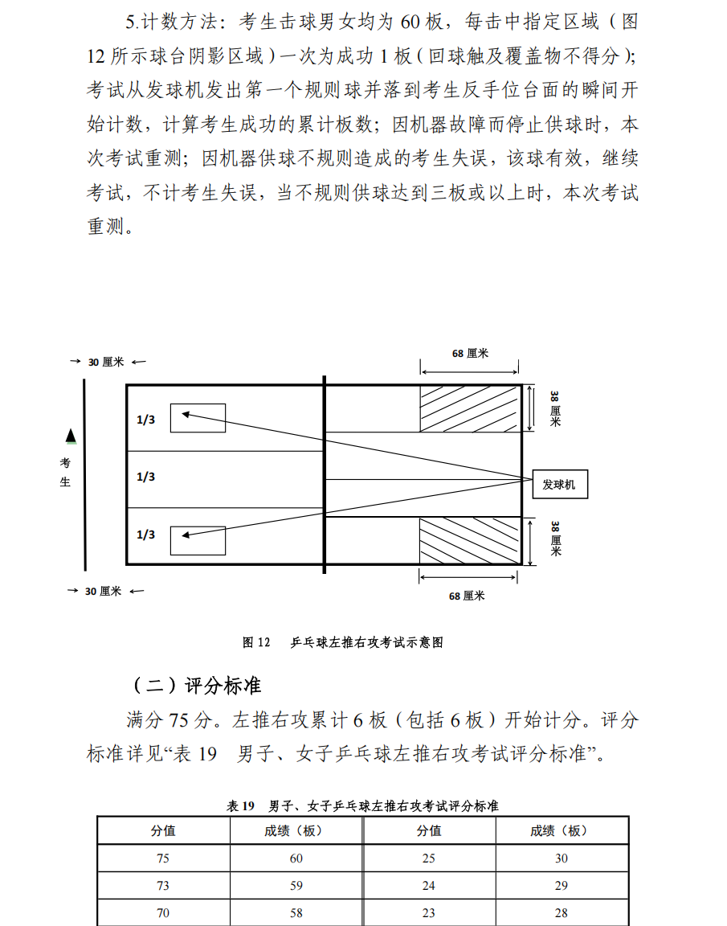
原图分页 36/58
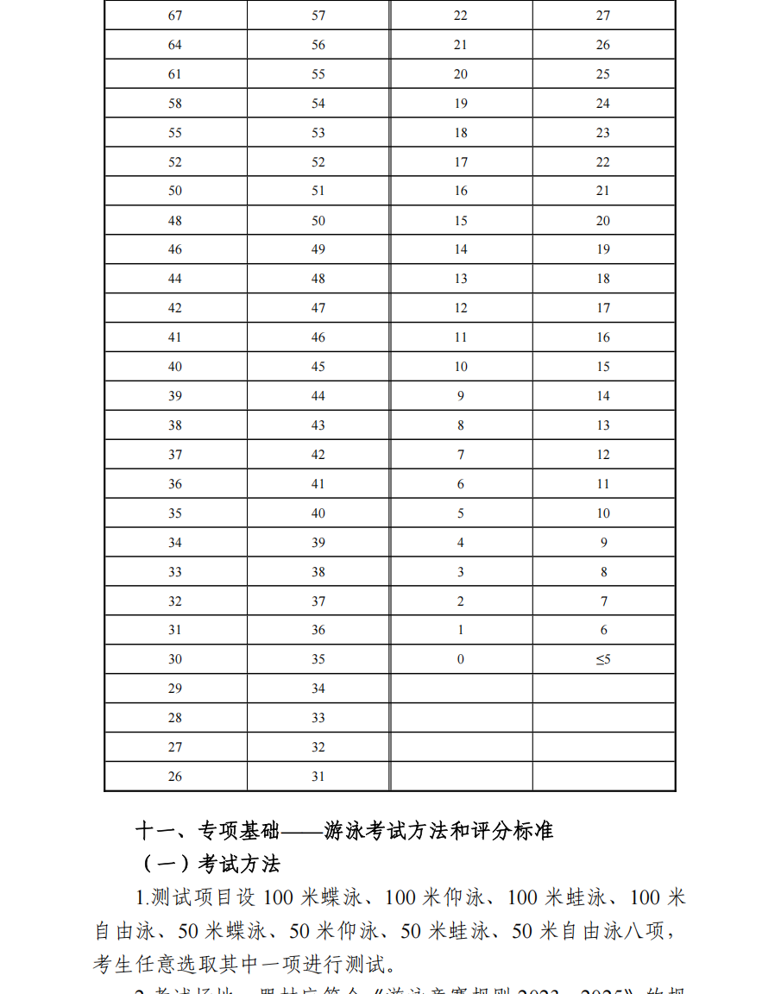
原图分页 37/58
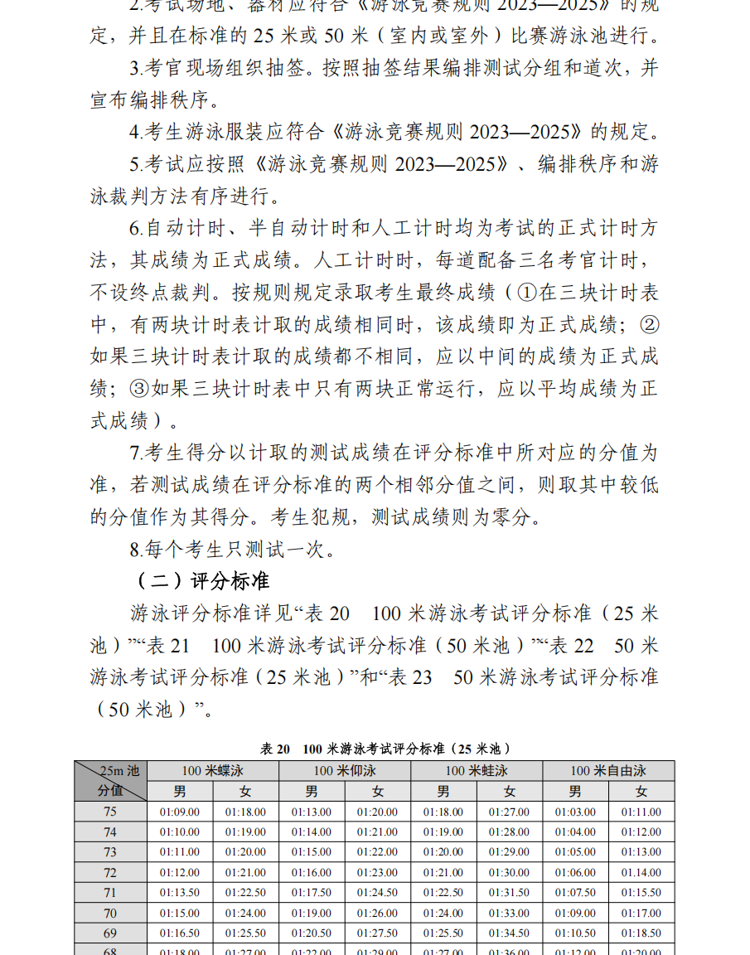
原图分页 38/58
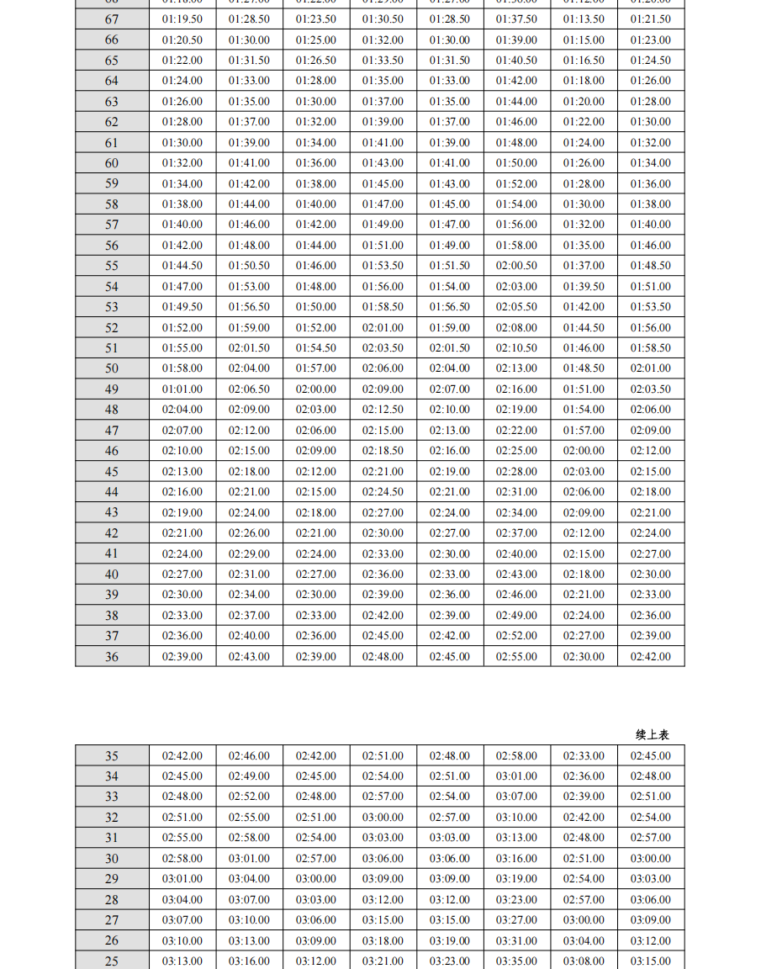
原图分页 39/58
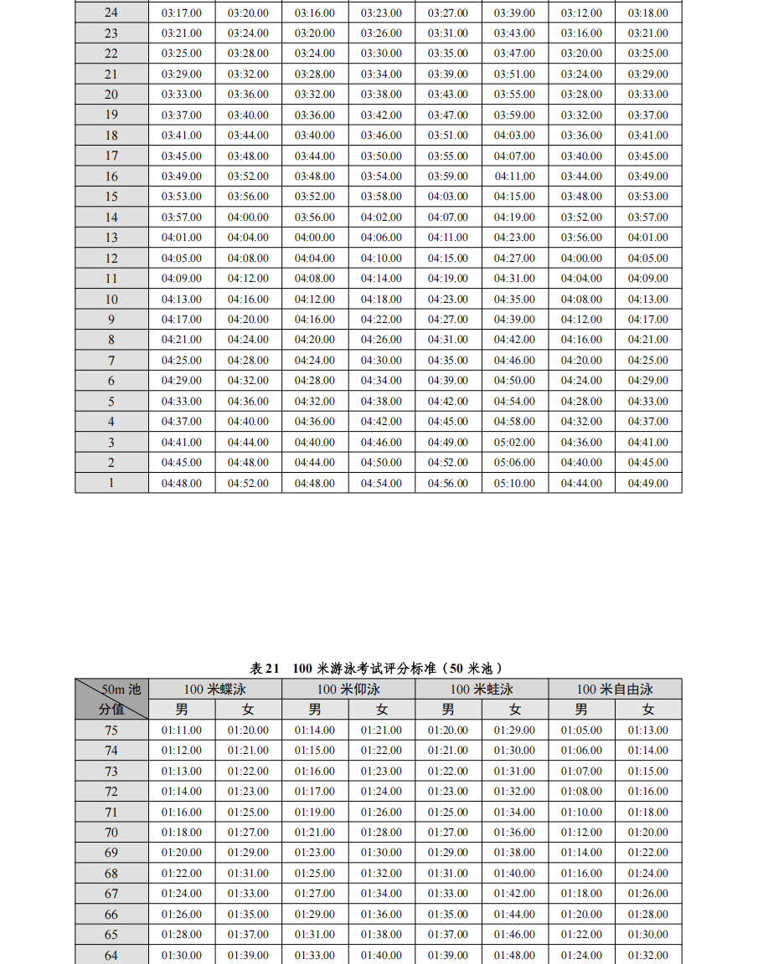
原图分页 40/58
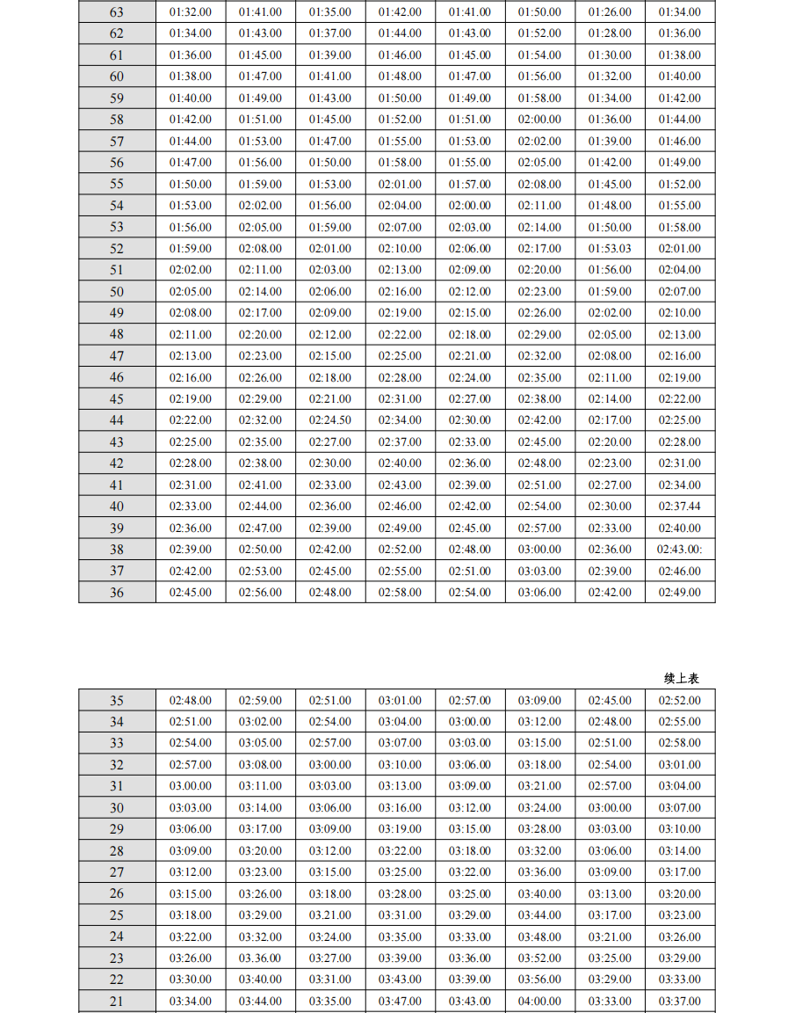
原图分页 41/58
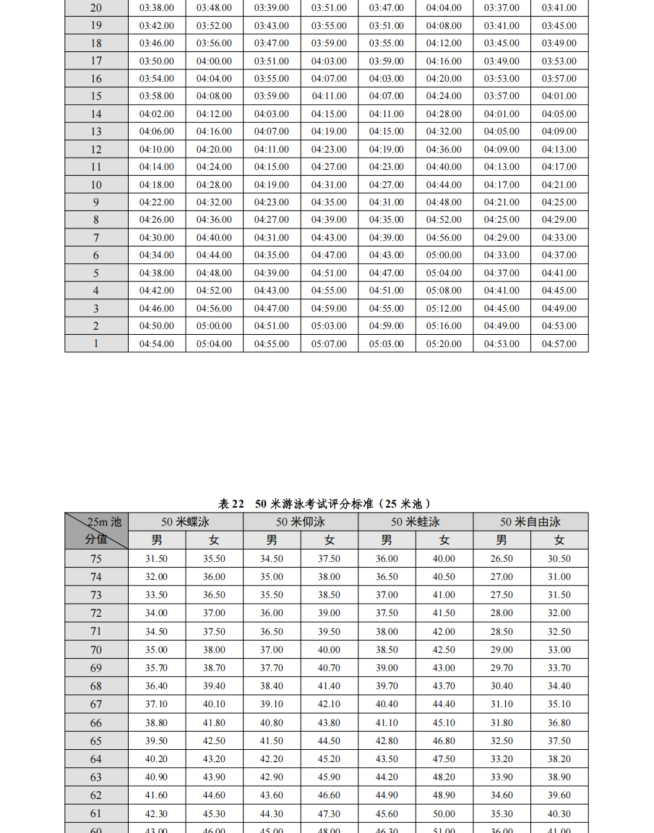
原图分页 42/58
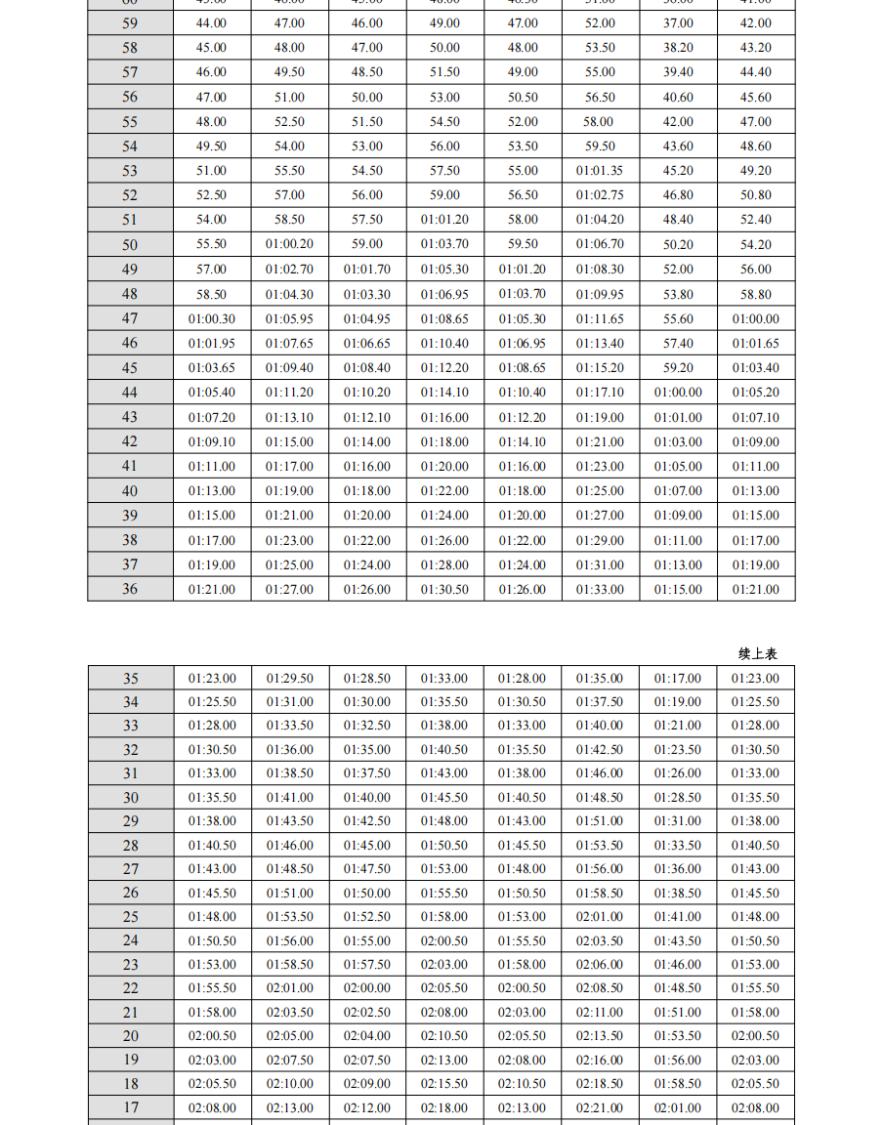
原图分页 43/58
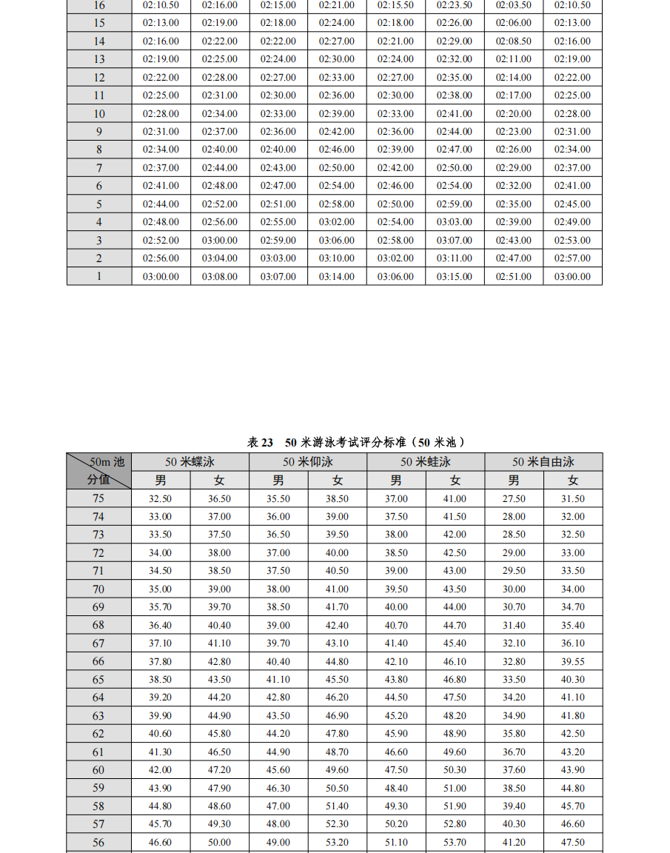
原图分页 44/58
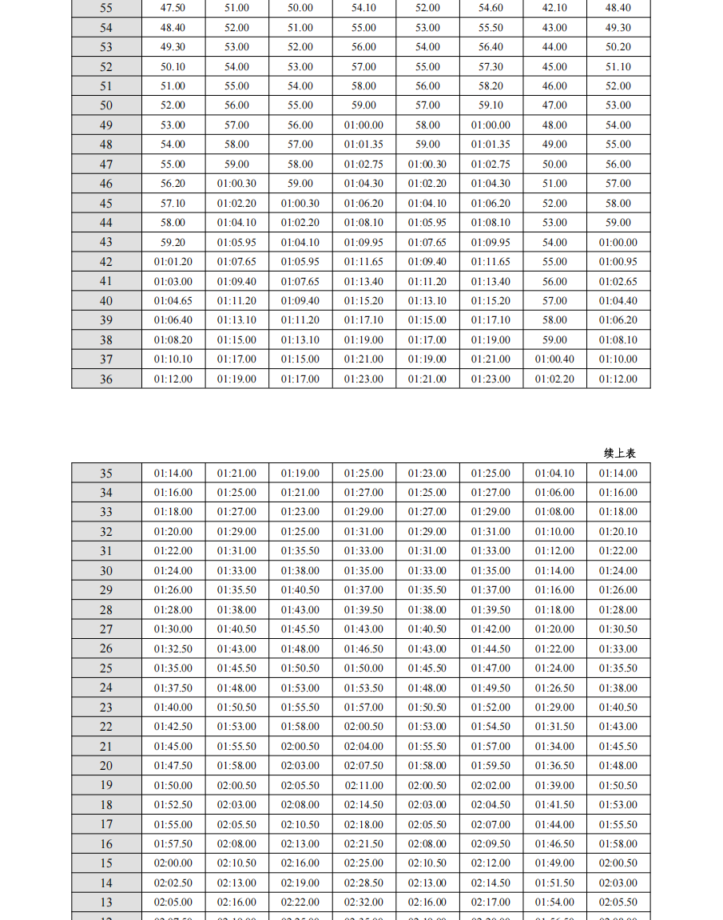
原图分页 45/58
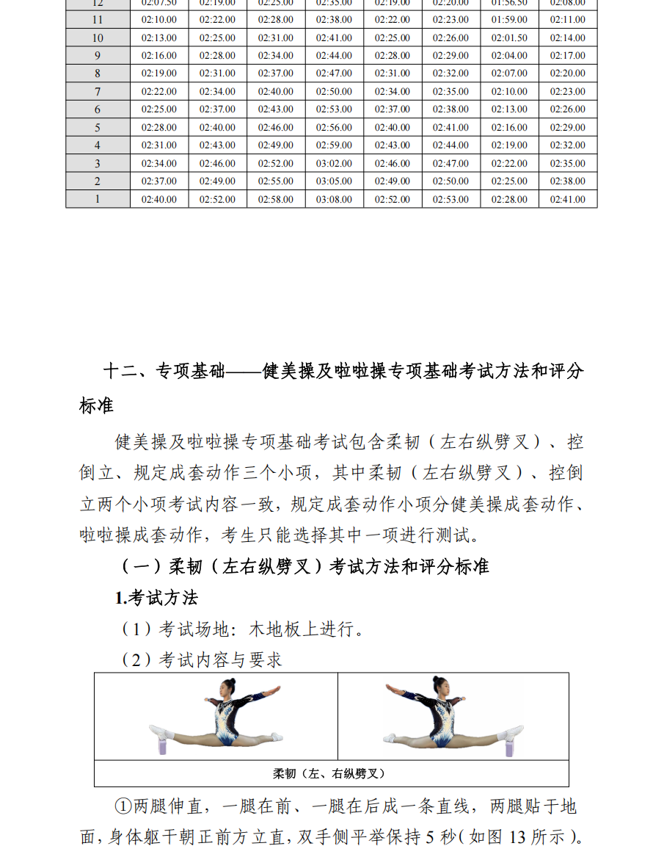
原图分页 46/58
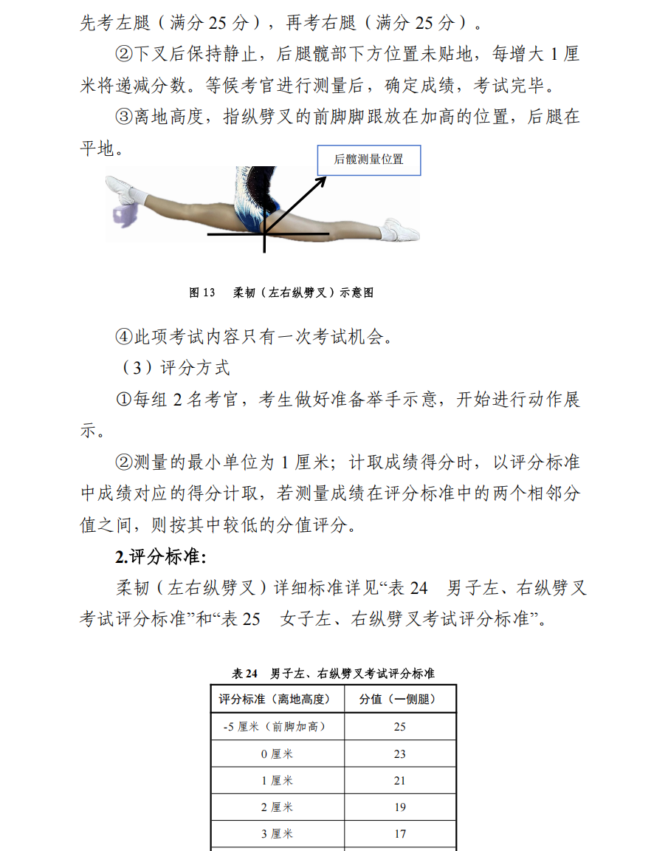
原图分页 47/58
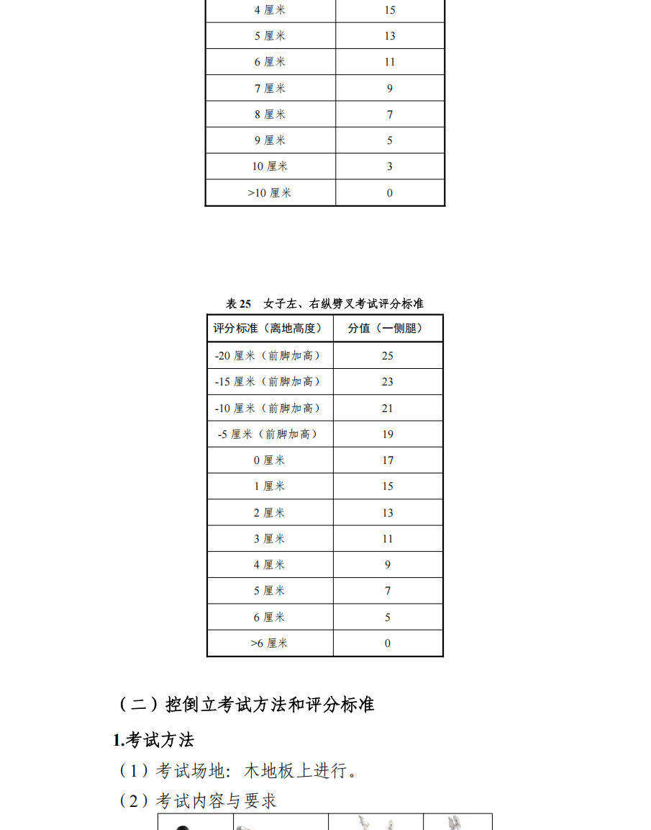
原图分页 48/58
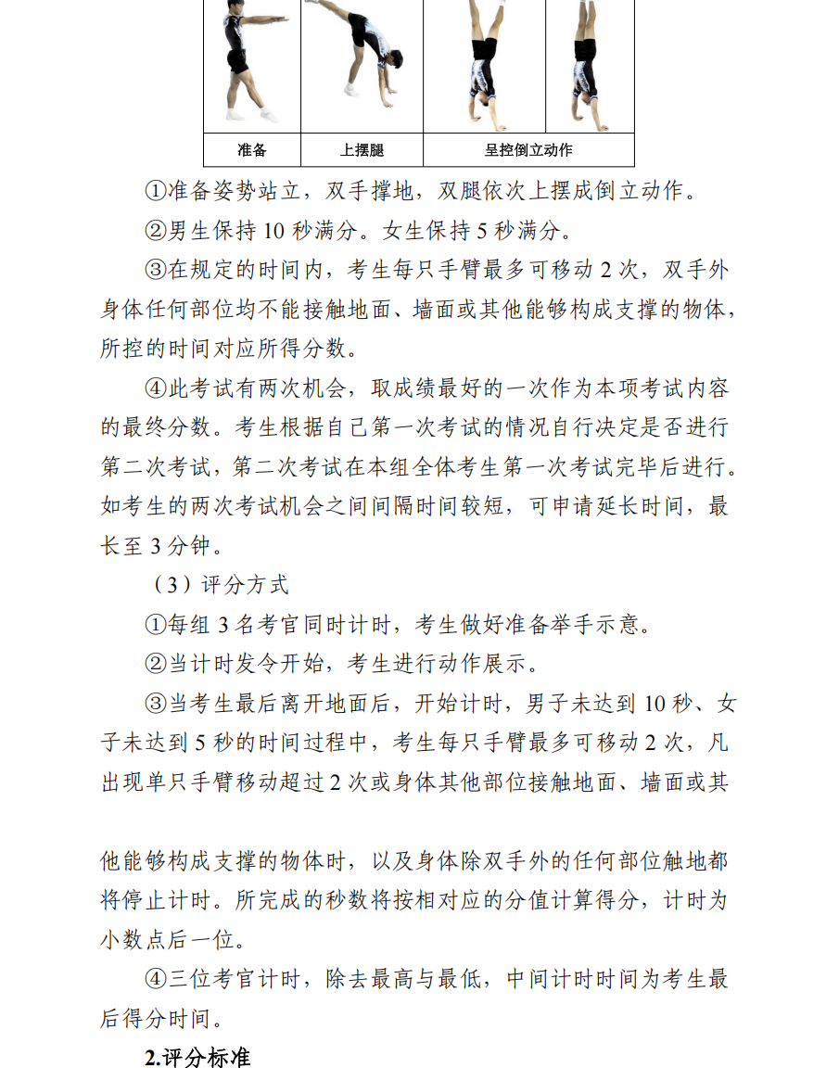
原图分页 49/58
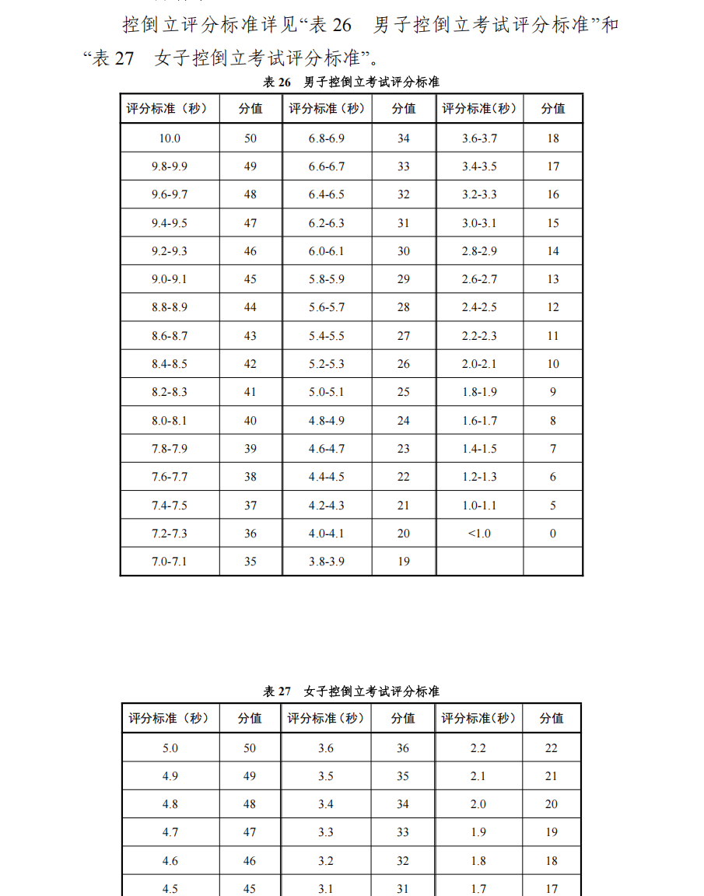
原图分页 50/58
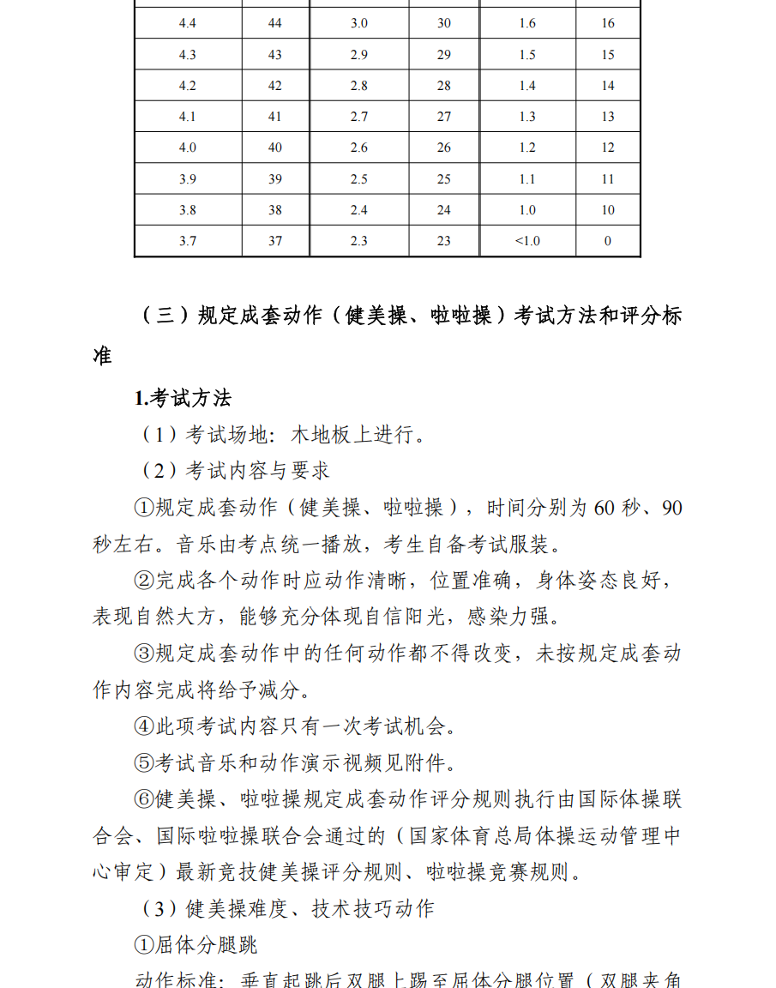
原图分页 51/58
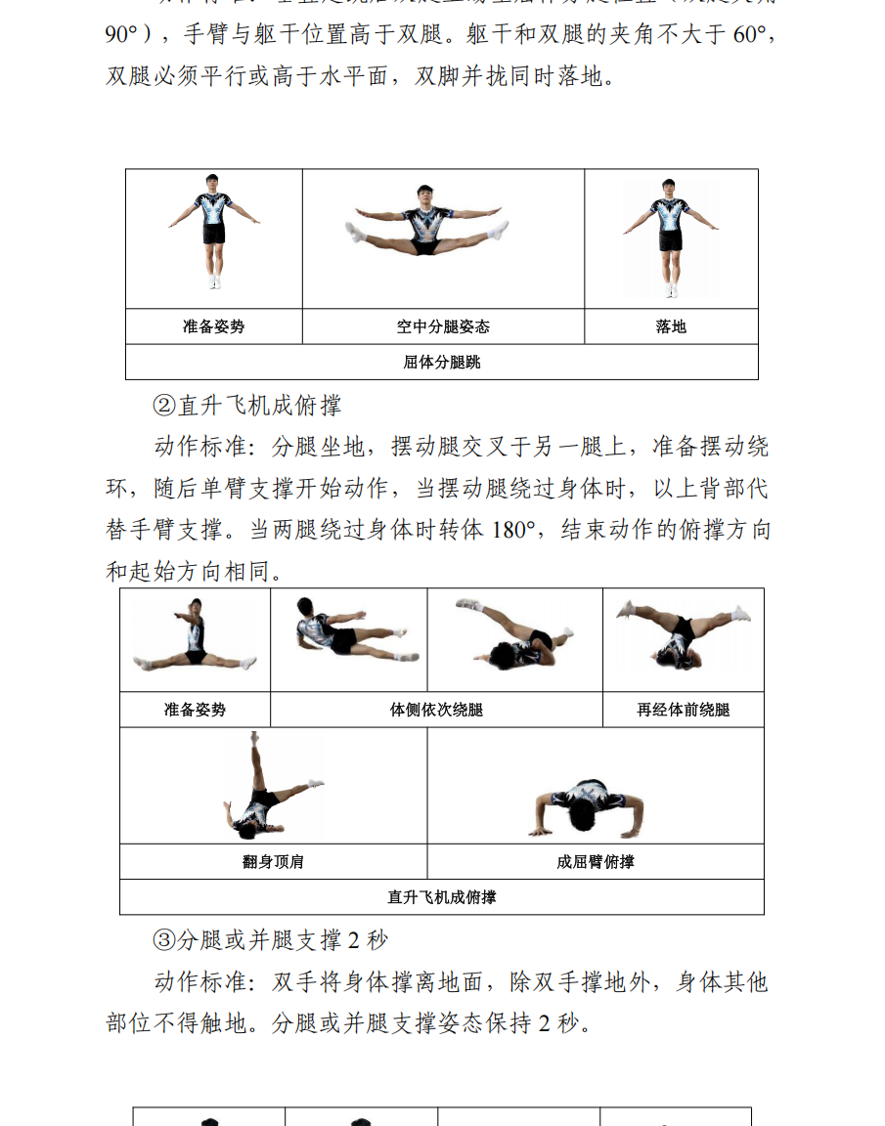
原图分页 52/58
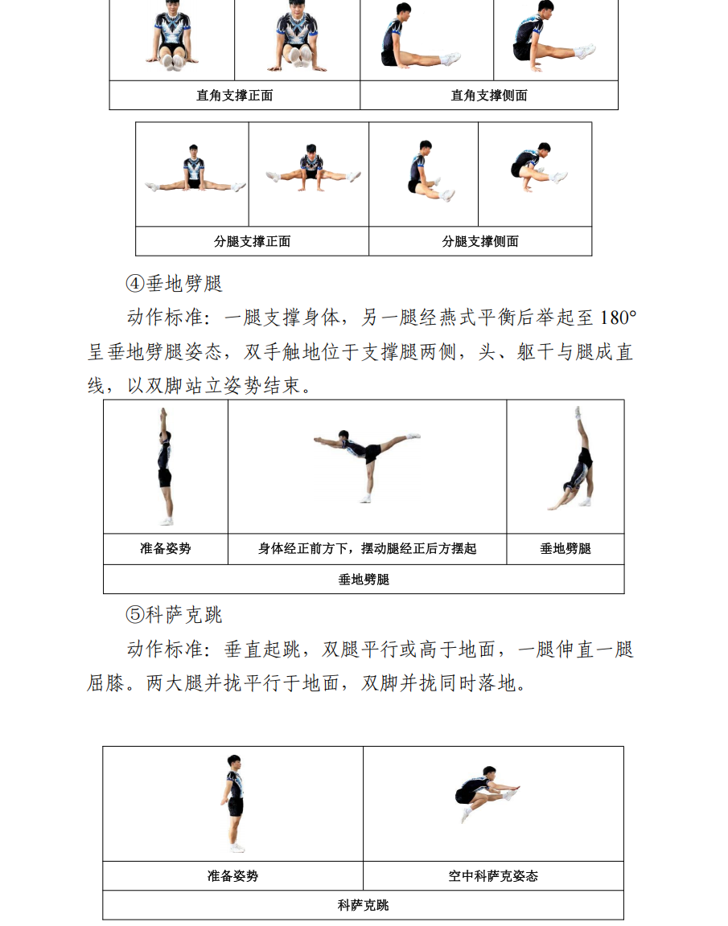
原图分页 53/58
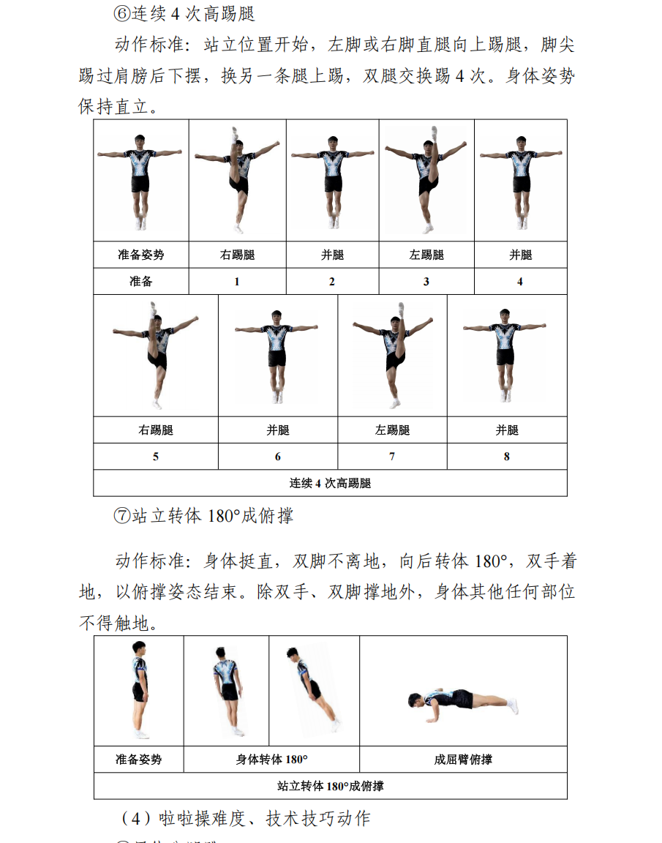
原图分页 54/58
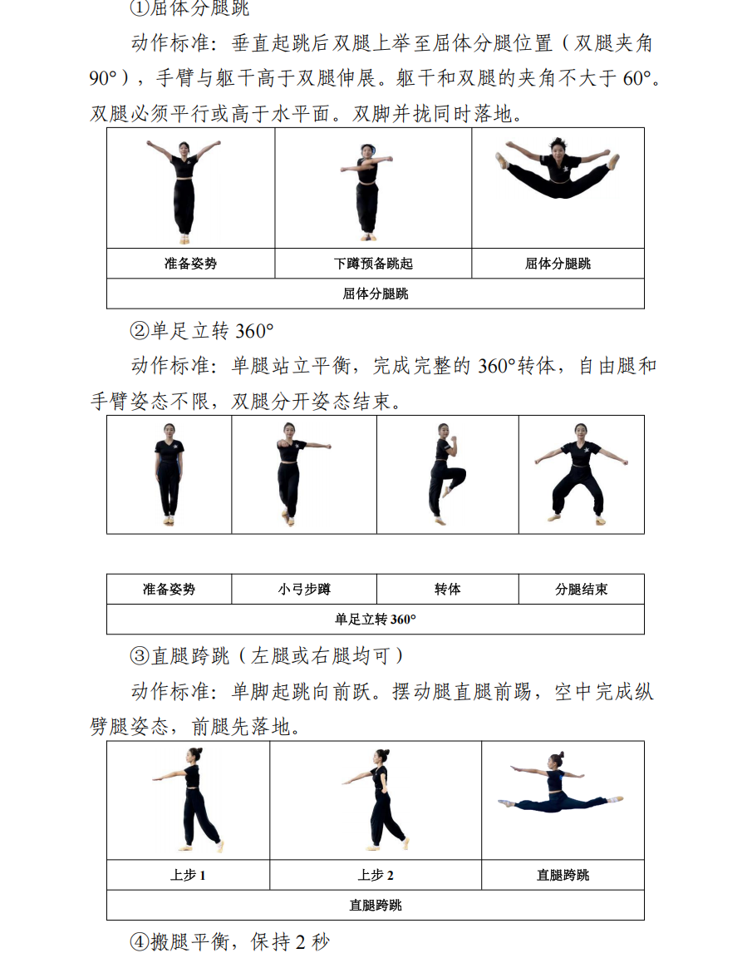
原图分页 55/58
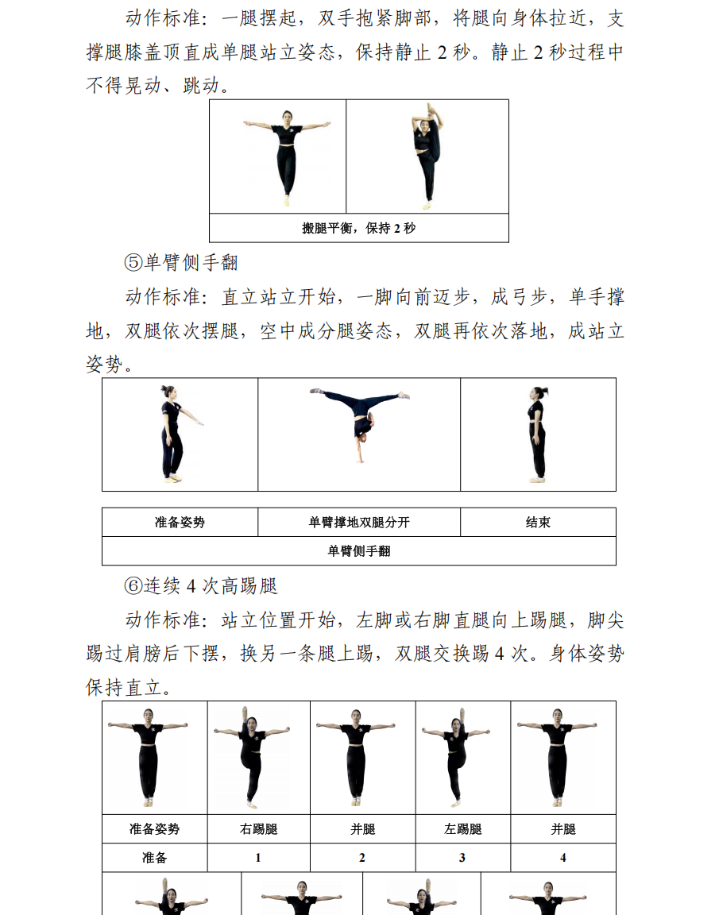
原图分页 56/58
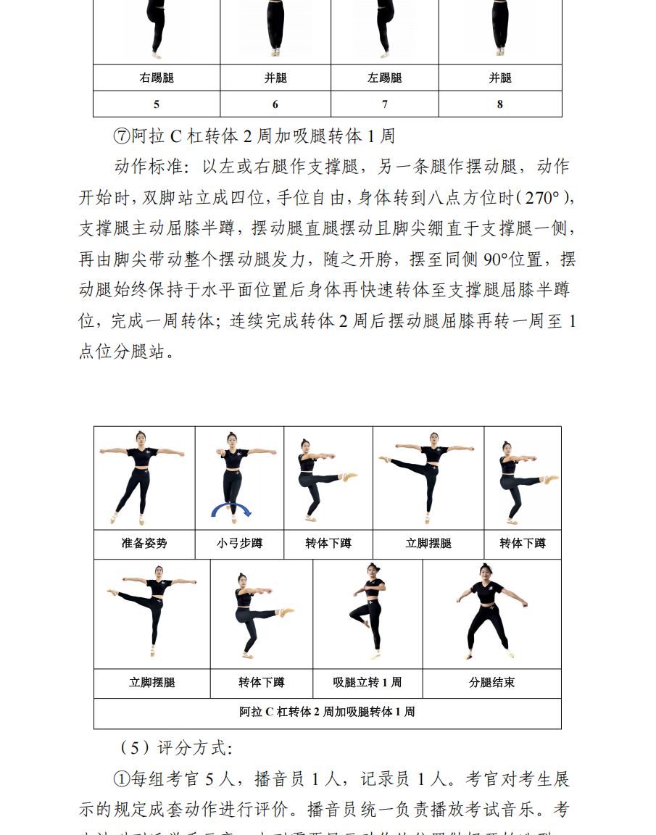
原图分页 57/58
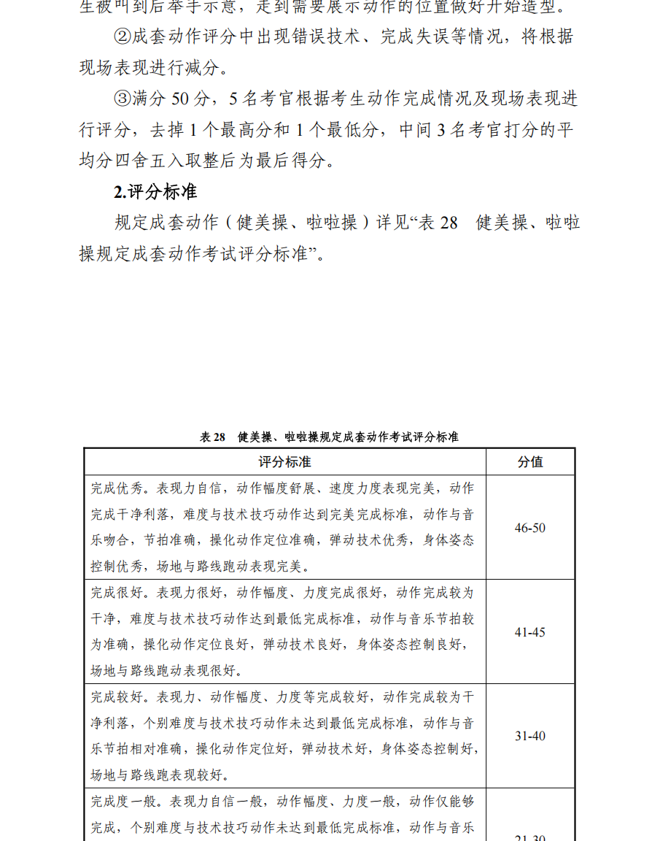
原图分页 58/58
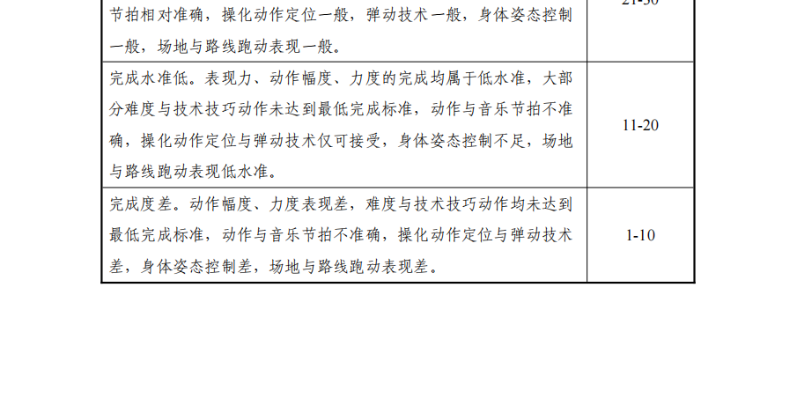
附：
1.健美操规定成套动作配乐
2.健美操规定成套动作-完整示范
3.健美操规定成套动作-教学示范
4.啦啦操规定成套动作配乐
5.啦啦操规定成套动作-完整示范
6.啦啦操规定成套动作-教学示范

正文相关链接
1.健美操规定成套动作配乐
https://eea.gd.gov.cn/attachment/0/596/596803/4789588.mp3
2.健美操规定成套动作-完整示范
https://eea.gd.gov.cn/attachment/0/596/596801/4789588.mp4
3.健美操规定成套动作-教学示范
https://eea.gd.gov.cn/attachment/0/596/596799/4789588.mp4
4.啦啦操规定成套动作配乐
https://eea.gd.gov.cn/attachment/0/596/596802/4789588.mp3
5.啦啦操规定成套动作-完整示范
https://eea.gd.gov.cn/attachment/0/596/596800/4789588.mp4
6.啦啦操规定成套动作-教学示范
https://eea.gd.gov.cn/attachment/0/596/596798/4789588.mp4
1.健美操规定成套动作配乐
https://eea.gd.gov.cn/attachment/0/596/596803/4789743.mp3
2.健美操规定成套动作-完整示范
https://eea.gd.gov.cn/attachment/0/596/596801/4789743.mp4
3.健美操规定成套动作-教学示范
https://eea.gd.gov.cn/attachment/0/596/596799/4789743.mp4
4.啦啦操规定成套动作配乐
https://eea.gd.gov.cn/attachment/0/596/596802/4789743.mp3
5.啦啦操规定成套动作-完整示范
https://eea.gd.gov.cn/attachment/0/596/596800/4789743.mp4
6.啦啦操规定成套动作-教学示范
https://eea.gd.gov.cn/attachment/0/596/596798/4789743.mp4

